УДК 556.536

ГИДРОМОРФОЛОГИЧЕСКИЙ РЕЖИМ И ОБЕСПЕЧЕНИЕ СУДОХОДНЫХ УСЛОВИЙ НА СВОБОДНЫХ И ЗАРЕГУЛИРОВАННЫХ РЕКАХ С УЧЕТОМ
КЛИМАТИЧЕСКИХ И АНТРОПОГЕННЫХ ИЗМЕНЕНИЙ РЕЧНОГО СТОКА

Г. Л. Гладков^{1*}, П. В. Беляков¹, А. О. Еремееева²,
А. Н. Ситнов³, Ю. Е. Воронина³, Т. В. Пилипенко⁴, А. А. Калашников⁵

¹Государственный университет морского и речного флота имени адмирала С. О. Макарова,
г. Санкт-Петербург, Россия, *gladkovgl@gumrf.ru
²Государственный гидрологический институт, г. Санкт-Петербург, Россия
³Волжский государственный университет водного транспорта, г. Нижний Новгород, Россия
⁴Новосибирский государственный архитектурно-строительный университет (Сибстрин), Россия
⁵Сибирский государственный университет водного транспорта, г. Новосибирск, Россия
Поступила в редакцию xx.01.2026
После доработки xx.01.2026
Принята к публикации xx.01.2026

Аннотация: В современных условиях при содержании судовых ходов на внутренних водных путях необходимо учитывать естественный ход развития руслового процесса, сезонные и многолетние деформации речных русел, климатообусловленные изменения характеристик речного стока, а также антропогенные изменения водного и руслового режимов судоходных рек. Последний фактор проявляется как вследствие инженерного (техногенного) воздействия, а также в результате регулирования речного стока гидроузлами. Проведенные исследования показали, что к настоящему времени на целом ряде участков крупных судоходных рек России в силу этих причин произошло эрозионное врезание русел и необратимое понижение меженных уровней воды. На отдельных участках водных путей эти изменения стали критическими для обеспечения безопасного судоходства, что потребовало проведения реконструкции существующих судопропускных гидротехнических сооружений и строительства новых низконапорных гидроузлов. Исследования скоростного режима речного потока, выполненные в нижних бьефах гидроузлов, показали, что при неустановившемся движении воды в нижнем бьефе отмечается активизация транспорта наносов, как в летний период наблюдений — в условиях открытого русла, так и зимой, при движении воды подо льдом. В настоящей работе, выполненной группой научных сотрудников ряда учебных и научно – иследовательских институтов водного транспорта приведены результаты последних исследований гидрологического и руслового режимов крупных судоходных рек, протекающих в различных бассейнах. В работе представлены результаты исследований, выполненных на участке реки Волги в нижнем бьефе Чебоксарской ГЭС (Гладков, Беляков, Еремеева), на участках рек Обь-Иртышского и Восточно-Сибирского бассейнов (Пилипенко и Калашников), а также последние материалы исследований, полученные в ходе реконструкции Волго-Каспийского морского судоходного канала (Ситнов, Воронина).
Ключевые слова: морфометрические характеристики русла, скорость течения воды, расход воды, транспорт наносов, расход наносов, параметры донных гряд, русловые переформирования.

DOI:

1 Гидрологическая характеристика участка реки Волги И

УСЛОВИЯ СУДОХОДСТВА в нижнем бьефе Чебоксарского гидроузла

ВВЕДЕНИЕ
Основная особенность гидрологического и руслового режимов в нижних бьефах бесподпорных гидроузлов заключается в том, что ниже створа гидроузла с самого начала его эксплуатации вследствие перехвата твердого стока развивается и прогрессирует эрозия русла, что приводит к необратимому снижению уровней воды и ухудшению судоходных условий. Основным фактором, обусловливающим эрозионные процессы в нижних бьефах, является работа ГЭС. Добыча нерудных строительных материалов и другие инженерные мероприятия в нижних бьефах гидроузлов могут негативным образом сказаться на уровенном режиме реки и привести к интенсификации деформаций размыва речного русла.
В результате осуществления недельного и суточного регулирования стока в меженные периоды навигации на участках водного пути, расположенных в нижних бьефах гидроузлов, движение воды приобретает неустановившийся характер. При этом нарушается однозначность связи между расходами и уровнями воды. В моменты прохождения максимальных попусковых расходов воды на судовом ходу возрастают скорости течения и активизируется транспорт наносов, что приводит к усилению заносимости дноуглубительных прорезей и нарушению устойчивости судовых ходов.
При малых расходах воды в ночное время суток, напротив, эти процессы затухают. При этом на участке водного пути устанавливаются минимальные уровни воды и судоходные глубины, лимитирующие прохождение крупнотоннажных судов.
Чебоксарский гидроузел, завершающая ступень Волжского гидроэнергетического каскада, проектировался и строился с целью создания в европейской части России единого глубоководного пути с гарантированной глубиной судового хода, равной 4-м метрам, а также для осуществления регулирования стока Волжского бассейна в интересах водного транспорта, сельского хозяйства, снижения паводковых затоплений в нижнем бьефе и обеспечения водоснабжения крупных населенных пунктов за счет использования водных ресурсов Чебоксарского водохранилища. Планировалось соединение транспортными магистралями Чувашской Республики с Республикой Марий Эл, Республикой Татарстан, Кировской областью, а также увеличение мощности электростанций в ЕЭС европейской части России на 1,4 млрд. кВт и среднегодовой выработки на 3,5 млрд кВт·ч.
Строительство Чебоксарского гидроузла было начато в 1969 году по утвержденному в 1967 г. и уточненному в 1974 г. техническому проекту. Все сооружения гидроузла строились под проектную отметку водохранилища – 68,0 м БС и затрагивали интересы 3-х субъектов Российской Федерации - Чувашскую Республику (16,5%), Республику Марий Эл (52%) и Нижегородскую область (31,5%). В связи с неполной готовностью зоны затопления и незавершенными работами по защите земель и населенных пунктов в 1981 году по соглашению с данными субъектами РФ было решено заполнить водохранилище на 2-3 года до промежуточной отметки 63,0 м БС.
По ряду причин до настоящего времени гидроузел продолжает работать при промежуточной отметке 63,0 м БС в непроектном режиме. Строительство ни одного из 19-ти объектов инженерной защиты в зоне водохранилища полностью не завершено (в т.ч. и для отметки 63,0 м БС), гидроузел не сдан в постоянную эксплуатацию, а финансирование работ по обустройству зоны водохранилища было прекращено.
При эксплуатации Чебоксарского гидроузла с регламентированной подпорной отметкой 63,0 м БС приточные расходы воды круглогодично пропускаются транзитом в нижний бьеф. Водохранилище осуществляет только суточное перераспределение притока к гидроузлу в интересах энергетики. Форсировка уровней воды сверх отметки 63,0 — 63,3 м БС производится лишь в половодья с вероятностью превышения менее 10 процентов.
Куйбышевское водохранилище было образовано в результате перекрытия Волги плотиной Волжской гидроэлектростанции в Тольятти в 1955 г. Оно заполнено до проектной отметки в 53,0 м БС. Водохранилище располагается на территории Самарской, Ульяновской областей, Республик Татарстан, Марий Эл и Чувашской Республики. Площадь составляет 5900 км². Объем водохранилища составляет 56 км³; протяженность 510 км. Водохранилище имеет сезонное регулирование стока. Колебания уровня воды составляют до 7,5 метров; на территории Чувашской Республики этот показатель составляет около 4-х метров. Протяженность правобережной линии в пределах Чувашии составляет 89 км.
Объектом настоящего научного исследования является участок реки Волги, расположенный в нижнем бьефе Чебоксарского гидроузла.
Настоящая работа выполнена на основании систематизации и анализа материалов инженерных изысканий и исследований, проведенных на р. Волге в нижнем бьефе Чебоксарского гидроузла за разные годы, материалов многолетних наблюдений за уровнями воды на стационарном гидрологическом посту Козловка, а также с использованием аппарата математического моделирования параметров движения воды и транспорта наносов в реках.
Для оценки гидрологического режима и расчета основных гидрологических характеристик расходов и уровней воды для исследуемых створов р. Волги ниже Чебоксарской ГЭС, в работе использованы данные, опубликованные в гидрологических ежегодниках и справочниках Государственного водного кадастра Росгидромета РФ по стационарным гидрологическим постам за многолетний период наблюдений, а также сведения о расходах и уровнях воды за 2022- 2023 годы, предоставленные Филиалом ПАО «РусГидро» - «Чебоксарская ГЭС».
В качестве исходных данных для анализа деформаций речного русла на исследуемом участке реки Волги использовались Атласы ЕГС ЕЧ РФ Том 6, часть 1 (выпуски 1968, 1977, 2006, 2022 гг), русловая съемка Чебоксарского речного порта за 2023 год, монографии, научные публикации и другие результаты исследований гидрологического и руслового режимов реки Волги в нижнем бьефе Чебоксарского гидроузла.

1.1 Климатическая характеристика района. Гидрография

Средняя Волга на участке от г. Нижний Новгород до устья р. Камы относится к атлантико-континентальной европейской области с умеренно-теплым летом, продолжительной холодной зимой с устойчивым снежным покровом. Континентальность климата увеличивается с запада на восток. В течение года в районе преобладает влияние умеренных морских и континентальных воздушных масс. Важным фактором формирования климата является регулярная адвекция арктического и тропического воздуха. Изменчивость атмосферной циркуляции создает большую неустойчивость режима увлажнения и температуры (Георгиевский и др., 2015).
Основной особенностью современных изменений климата в бассейне Волги, как и на всей территории России, является повышение температуры воздуха с конца 70-х годов ХХ века. На рисунке 1.1 приведен временной ход среднегодовой температуры воздуха по м/с Чебоксары за период 1901-2017 гг. со значимым положительным трендом. Среднее значение температуры за период 1901-1977 г. составило 3,6 °С, за период 1977-2017 гг. - 4,6 °С. Градиент увеличения температуры воздуха по тренду за весь период наблюдений с 1901 по 2017 гг. равен 0,14 °С /10 лет.
В теплый период года распределение температур воздуха в бассейне реки в большей степени соответствует географической широте местности. Средняя температура самого теплого месяца (июль) составляет 16–20 °С, убывая с юга на север. В зависимости от месяца года максимальные значения температуры воздуха изменяются в пределах от 3 до 37 °С. Средняя температура воздуха за летний сезон в бассейнах средней Волги и Камы составляет около +17 °С.

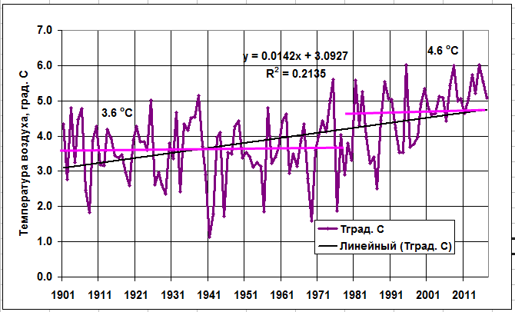
Рис. 1.1. Временной ход среднегодовой температуры воздуха по м/с Чебоксары.
Прямой черной линией показан линейный положительный тренд с 1901-2017 гг.
Fig. 1.1. Time course of the average annual air temperature by m/s Cheboksary.
The straight black line shows a linear positive trend from 1901-2017.

В годовом режиме направлений ветра преобладают южная и западная составляющие. Среднемесячные скорости ветра заметно больше в холодное время года. На открытых пространствах скорость ветра примерно на 0,5 м/с больше по сравнению с другими ландшафтами. Средняя максимальная скорость ветра на большей части территории составляет 20–25 м/с. При порывах она может возрастать до 40 м/с и больше. Суточный ход изменения скорости ветра лучше выражен в теплое время года, и он проявляется в увеличении скорости ветра в дневные часы.
Бассейн Волги относится к зоне достаточного увлажнения – количество осадков превышает испарение. В отдельные засушливые годы на юго-востоке региона это соотношение может меняться. На западных склонах водосборов и на возвышенных участках Валдайской, Среднерусской, Смоленско-Московской возвышенностей количество осадков возрастает. Средняя многолетняя годовая сумма осадков и сумма за теплый период убывает с северо-запада на юго- восток. Режим осадков в основном определяется циклонической деятельностью. Летом заметный вклад в изменение количества осадков и интенсивности их выпадения вносят внутримассовый характер погоды и активизация атмосферных фронтов, определяющих выпадение конвективных осадков. В зимний и летний период интенсивность осадков заметно возрастает.
Межгодовая изменчивость средних годовых сумм осадков составляет 15–20 %. Среднее максимальное суточное количество осадков в году формируется обильными дождями в летние месяцы и может достигать 30–35 мм. Среднее суточное количество осадков в среднем за год составляет 3–4 мм. Жидкие осадки составляют 65–75, твердые – 15–25, смешанные – 10–15 % общего количества осадков за год. Сумма осадков за холодный период года на 26 % меньше, чем за теплый период. Наибольшее количество осадков (70–90 мм и более) приходится на июль. Среднее максимальное суточное количество осадков составляет 20–30 мм и более. Наименьшая продолжительность осадков характерна для мая – августа (Алексеевский и др., 2013). Многолетнее изменение годовых значений атмосферных осадков по м/с Чебоксары за 1901-2017 гг. характеризуется положительным трендом со средним градиентом 33,1 мм /10 лет.
Снежный покров в Верхневолжском бассейне появляется в основном в последней декаде октября – первой декаде ноября. Устойчивый снежный покров образуется к концу ноября, а разрушается в первой – второй декаде апреля. Высота снежного покрова достигает наибольших значений к концу февраля – началу марта; колеблется от 160 мм и более (на северо-востоке) до 80 мм и менее на юго-западе региона.
Окончательный сход снежного покрова в среднем происходит на 4–10 дней позже по сравнению со средними датами. Продолжительность залегания снежного покрова уменьшается с 170 дней (северо-восток) до 140 дней (юго-запад бассейна). В регионе велика вероятность стаивания, проседания и уплотнения снега во время оттепелей. Плотность снежного покрова по территории меняется незначительно и составляет 230–290 кг/м³.
Речная сеть по территории бассейнов Верхней Волги распределена неравномерно. В среднем течении, ниже впадения р. Оки, Волга становится полноводной рекой. Она течет вдоль северного края Приволжской возвышенности. Правый берег Волги высокий, левый – низменный. Ниже г. Чебоксары на Средней Волге находятся Чебоксарское и Куйбышевское водохранилища, входящие в состав водохранилищ Волжско-Камского каскада. Крупнейшие притоки р. Волги на участке от устья р. Оки до г. Казани: слева - Ветлуга, справа – Цивиль и Свияга (Шикломанов, 1989). Густота речной сети колеблется от 0,20-0,30 км/км² в средней части бассейна Оки до 0,71 - 0,75 км/км² в бассейне реки Ветлуги.
Особенностью строения речной сети рассматриваемого района является асимметричность водосборов рек. Долины рек хорошо выраженные, обычно трапецеидальные, с широким пойменным дном. В районах возвышенностей, особенно на правобережье р. Волги и на отрогах Бугульминско- Белебеевской возвышенности, они более глубокие с изрезанными оврагами склонами.
Бассейн крайне неоднороден по условиям, оказывающим влияние на формирование стока: размерам частных бассейнов, их лесистости, рельефу, распространению пород почв, распределению запасов воды в снеге, выпадению осадков, развитию речной сети, климатическим особенностям. Реки имеют широкие поймы, деформирующиеся русла, длительный период наблюдаются ледовые явления.
Создание каскада водохранилищ на Волге изменило гидрографическую сеть значительных территорий. Многие притоки реки Волги стали непосредственно впадать в водохранилища, появились заливы - затопленные устьевые участки водотоков.
Через створ Куйбышевского гидроузла проходит почти 97% волжского стока. Гидроузел перераспределяет речной сток, задерживая воду в половодье и отдавая накопленные ее запасы в период межени. Длина распространения подпора по р. Волге 650 км, по р. Каме от прежнего устья - 350 км. Наибольшая ширина водохранилища достигает 27 км (Минеева и др., 2021).

1.2 Материалы и методы

Первые инструментальные наблюдения за уровнем воды на реке Волге в районе г. Чебоксары начаты в конце 1976 г. В настоящее время на территории Верхне- Волжской УГМС действует гидрологическая наблюдательная сеть Федеральной службы России по гидрометеорологии и мониторингу окружающей среды, включающая 16 озерных и 92 речных поста, большинство из которых были открыты в середине XX века. С 1981 года ведутся постоянные наблюдения за объемом сброса и уровнем воды в нижнем бьефе Чебоксарской ГЭС. В таблице 1.1 приводятся сведения о гидрологических постах Росгидромета, данные которых использованы для гидрологической характеристики района исследований.
В соответствии с распоряжением Росморречфлота № АТ-531-р от 27.12.2024 в створах гидрологических постов на участке реки Волги установлены следующие значения отметок проектных уровней воды:
- р. Волга – г. Горький (Нижний Новгород) – 63,5 м БС;
- р. Волга – ВБ Чебоксарского г/у – 63,0 м БС;
- р. Волга – НБ Чебоксарского г/у – 50,0 м БС;
- р. Волга – ВБ Самарского г/у – 49,0 м БС.
Таблица 1.1. Сведения о гидрологических постах Росгидромета на реке Волге
Table 1.1. Information on hydrological posts of Roshydromet on the Volga River

Код  поста | Река - пост | Расстояние от устья, км | Площадь водосбора, км² | Отметка нуля  поста, м БС | Дата  открытия | Принадлежность поста
75016 | р. Волга – г. Горький | 2229 | 479 000 | 63,12 | 04.11.1876  по 1980 | Верхне-Волжская УГМС
1500683 | р. Волга – г. Горький | 2229 | 479 000 | 62,00 | 01.09.1981 | Верхне-Волжская УГМС
77024 | р. Волга – г. Чебоксары | 1961 | 604000 | 49,06 | 13.09.1876  по 1980 | Верхне-Волжская УГМС
1500817 | р. Волга – г. Чебоксары | 1961 | 604000 | 62,00 | .12.1980 | Верхне-Волжская УГМС
77025 | р. Волга –  НБ Чебоксарской ГЭС | 1947 | 604000 | 45,00 | 1981 | Верхне-Волжская УГМС
3500051 | р. Волга – с. Козловка | 1870 | 615000 | 45,00 | 04.09.1987 | УГМС  Республики Татарстан

Для оценки гидрологического режима и расчета основных гидрологических характеристик расходов и уровней воды для исследуемых створов р. Волги ниже Чебоксарской ГЭС, использованы данные, опубликованные в гидрологических ежегодниках и справочниках Государственного водного кадастра Росгидромета РФ за 1962-2019 годы. Определение тенденций изменения основных гидрологических характеристик уровня и расхода воды верхней Волги проводилось в соответствии с действующими нормативными документами СП 11-103-97 и СП 33-101-2003. Расчет основных гидрологических характеристик, проверка рядов на однородность и стационарность с использованием статистических критериев Стьюдента и Фишера проводилась с помощью сертифицированной программы «HydroStatCalk», разработанной в ФГБУ «Государственный гидрологический институт».
Для определения значений основных гидрологических характеристик (расходы и уровни воды) строились эмпирические или аналитические кривые. Для рядов расходов и уровней воды было использовано трехпараметрическое гамма-распределение, параметры которого были определены методом наибольшего правдоподобия или методом моментов.

1.3 Характеристика основных элементов водного баланса Чебоксарского

водохранилища

Чебоксарское водохранилище является долинным водохранилищем и пятой ступенью волжского каскада (см. рис.1.2). Создано в 1980 году путем перекрытия р. Волги у г. Новочебоксарск. В 1981 году водохранилище было заполнено до промежуточной отметки 63,0 м БС (вместо проектной 68,0 м БС), и до настоящего времени его эксплуатация осуществляется в условиях незавершенного строительства (Кривошей, 2003, 2011; Родионов и др., 2022).
Бассейн водохранилища располагается в юго-восточной подобласти атлантико-континентальной лесной области в зоне достаточной увлажненности. От г. Городец до устья р. Ока водохранилище расположено на Балахнинской равнине и имеет относительно симметричные берега. Ниже устья Оки правый берег высокий и крутой (высотой до 100 м), а левый низкий. Крупнейшим притоком водохранилища является р. Ока.

Рис. 1.2. Схематический продольный профиль
р. Волги от Рыбинского до Волгоградского гидроузла
Fig 1.2. Schematic longitudinal profile r. Volga from Rybinsk
to Volgograd hydroelectric complex

Чебоксарское водохранилище характеризуется наибольшей боковой приточностью и самыми высокими значениями коэффициента водообмена среди водохранилищ средней Волги и всего волжского каскада. Водообмен в водохранилище происходит от 15,6 раза в маловодные до 24,3 раза – в многоводные годы, т.е. смена воды в водоеме происходит в среднем за 15–24 суток.
Основные показатели Чебоксарского водохранилища при 3-х разных отметках нормального подпорного уровня воды (НПУ водохранилища) приведены в таблице 1.2.

Таблица 1.2. Показатели Чебоксарского водохранилища
Table 1.2. Indicators of the Cheboksary reservoir

Показатель | Значение при отметке НПУ
Показатель | 68,0 м БС | 65,0 м БС | 63,0 м БС
Площадь зеркала, км² | 2190 | 1510 | 1110
Объем водохранилища, млн м³ | 12,9 | 7,5 | 4,6
Объем полезный, млн м³ | 5,6 | 2,7 | 0
Длина водохранилища, км | 341 | 310 | 280
Ширина водохранилища, км:
средняя | 6,4 | 4,9 | 4,0
максимальная | 16 | 16 | 15
Протяженность береговой линии, км | 3102 | 2700 | 2431
Глубина водохранилища, м:
средняя | 5,9 | 4,8 | 4,1
максимальная | 34 | 27 | 24
Санитарный попуск, % | 19 | 20
тыс. м³ | 1100 | 1000 | 700
Площадь переработки берегов, км² | 68 | 40 | 25

В результате потепления климата, которое проявилось в бассейне Волги с конца 70-х годов, произошли количественные и качественные изменения составляющих водного баланса водохранилища (Алексеевский и др., 2013; Георгиевский и др., 2015). Наибольшие изменения за этот период в водном балансе коснулись бокового притока, который выражен значимым отрицательным трендом.
Боковой приток в Чебоксарское водохранилище формируется в основном в бассейнах трех больших рек – Оки, Суры и Ветлуги. Гидрометрические створы на этих реках освещают 86% площади водосбора. Общая освещенность измерениями расходов с учетом створов на малых реках составляет 92 %. Самую большую площадь водосбора имеет бассейн р. Оки 244000 км², а самую малую площадь водосбора из рек – притоков, привлеченных к расчету бокового притока, р. Юронга 674 км².
Уменьшение годового бокового притока к водохранилищу за маловодный период 2007-2018 гг. составило 12 % по сравнению с многоводным 1993-2006 гг. В период весеннего половодья – в апреле – мае приток уменьшился, соответственно на 18% и 20%. Летне-осенний приток воды к водохранилищу также уменьшился. Зимой сток увеличился, в январе на 23%, в феврале на 6%, а марте на 7% (см. рис.1.3).
Таким образом, из-за климатических изменений произошло внутригодовое перераспределение бокового притока Чебоксарского водохранилища.
Годовой сток воды за 1982-2022 гг. через плотину Чебоксарской ГЭС имеет значимый отрицательный тренд со средним градиентом 3,16 км³ /10 лет.
Для оценки межгодовой изменчивости стока Верхней Волги у г. Чебоксары были использованы материалы гидрологических наблюдений за среднегодовыми расходами воды на 3-х гидропостах Росгидромета за период с 1877 по 2022 годы: с 1877 по 1980 гг. в створе р. Волга - г. Горький, с 1946 по 1956 гг., р. Волга - г. Чебоксары, а после завершения заполнения Чебоксарского вдхр. с 1981 по 2022 г. данные створа р. Волга – Чебоксарская ГЭС (нижний бьеф).

Рис. 1.3. Внутригодовой ход бокового притока к Чебоксарскому водохранилищу
по месяцам, (км³) за 1993-2006 и 2007-2018 гг.
Fig. 1.3. Annual course of lateral inflow to Cheboksary reservoir
by month, (km³) for 1993-2006 and 2007-2018.

Для восстановления рядов среднегодовых расходов воды у г. Чебоксары за 1877-1945 и 1957-1980 гг. гидропост р. Волга – г. Горький был взят в качестве поста-аналога. Восстановленный хронологический график годовых расходов воды у г. Чебоксары за 1877-2022 годы приводится на рисунке 1.4, на котором прослеживается последовательное чередование периодов различной водности.
Период 1 - с 1877 по 1889 годы характеризуется повышенной водностью со среднегодовым расходом - 3890 м³/с. Во 2-ом периоде с 1890 по 1929 годы водность реки была на уровне средней (3470 м³/с).

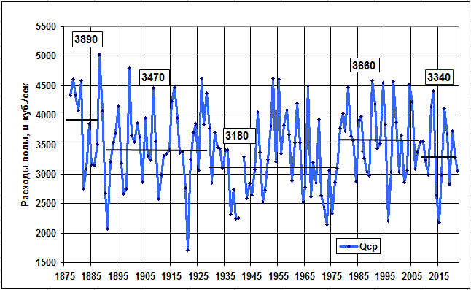
Рис. 1.4. Хронологический ход среднегодовых расходов воды
в створе г. Чебоксары за 1877–2022 гг.
Fig. 1.4. Chronological course of average annual water consumption
in the alignment of Cheboksary for 1877-2022.

Затяжным маловодьем отмечен третий период с 1930 по 1977 год (3180 м³/с). В дальнейшем климатические изменения привели к росту годового стока с фазой более повышенной водности 1978-2005 гг. с расходом 3660 м³/с (период 4).
После 1978 г. наблюдается рост среднегодовой температуры 0,53 °С/ 10 лет, что привело к увеличению ее в сравнении с серединой XX века на 1,2–1,4 °С. Эти изменения оказали значительное воздействие на факторы формирования стока как в целом за год, так и в масштабах гидрологических сезонов (Болгов и др., 2013).
С 2006 года началась маловодная фаза, которая продолжается до настоящего времени (период 5). Среднегодовой расход последней фазы составляет 3340 м³/с. Аналогичные периоды водности ранее были отмечены для участка нижней Волги в районе г. Волгограда.
Внутри выделенных периодов режим водности Волги характеризуется чередованием лет с пониженным, средним и повышенным объемами стока. Последствия длительного маловодья в 30-е годы привели к строительству на Волге водохранилищ Волго-Камского каскада.
Маловодье в 1970–х годах и связанное с ним снижение до критических отметок уровня Каспия стало основанием для развертывания проектных работ по межбассейновым переброскам стока (Шикломанов и др., 2008).
По интенсивности воздействия результатов строительства и заполнения Чебоксарского водохранилища на сток реки Волги можно выделить два качественно различных периода – это период условно естественного стока 1877-1980 гг. и зарегулированного стока (являющегося сбросом в нижний бьеф гидроузла) 1981-2022 гг. Средние годовые расходы за период условно естественного (1877-1980) и зарегулированного (1981-2022) стока близки и составляют, соответственно, 3400 м³/с и 3520 м³/с.
Для периода условно естественного стока (1877-1980 гг.) характерна большая его изменчивость со стандартным отклонением от среднего - 690 м³/с. В период зарегулированного стока (1981-2022 гг.) стандартное отклонение равно 634 м³/с. Амплитуда колебания между максимальными и минимальными среднегодовыми расходами за 1877–1980 гг. составила 3320 м³/с, после зарегулирования она снизилась до 2400 м³/с.
В период условно естественного стока различают ненарушенный, слабонарушенный и сильно нарушенный сток (Шикломанов и др., 2008; Коронкевич и др., 2010). Период с 1877 г. по 1936 год принято считать периодом не нарушенного стока р. Волга, средний объем годового стока у г. Чебоксары в этот период равен 3540 м³/с при стандартном отклонении 662 м³/с.
Время с 1937 по 1980 год связано с началом строительства гидроузлов и заполнения каскада водохранилищ, и является периодом слабо нарушенного стока. естественные условия. Средний годовой расход в этот период составил 3200 м³/с (σ=685 м³/с). С 1937 по 1958 год были заполнены Иваньковское, Угличское, Верхневолжское и Рыбинское водохранилища, а наполнение Чебоксарского водохранилища началось в 1980 г.
В гидрологическом режиме реки Волги у г. Чебоксары период с 1981 года по настоящее время является периодом зарегулированного стока, регулирование которого осуществляется в соответствии с Временными основными правилами использования водных ресурсов Чебоксарского водохранилища (РВ — 249-82, 1982).
Сток воды р. Волги ниже Чебоксарского водохранилища определяется сбросом воды через плотину, водослив и шлюз Чебоксарской ГЭС и зависит от гидрологического режима р. Волги, который регулируется диспетчерским графиком работы всего каскада Волжско-Камских водохранилищ. Средний за 1981-2022 гг. объем стока через Чебоксарский гидроузел составил 111 км³/год или 3520 м³/с при стандартном отклонении 634 м³/с.
Потепление климата, происходящее в бассейне реки Волги в течение последних десятилетий, выражается не только ростом амплитуды колебаний и изменением годовых и сезонных значений речного стока, а также изменением характера внутригодового перераспределения стока (Шикломанов и др., 2008; Коронкевич и др., 2010).
Межгодовая изменчивость среднегодового расхода воды после ввода в эксплуатацию Чебоксарской ГЭС свидетельствует о последовательном чередовании периодов различной водности. Можно выделить два периода водности р. Волги в районе г. Чебоксары после строительства Чебоксарской ГЭС: период с 1981 по 2005 гг. с расходом 3630 м³/с и маловодье 2006-2022 гг. со среднегодовым расходом 3340 м³/с.
Максимальные среднегодовые величины стока за периоды были отмечены в 2004 и 2013 гг. и составили, соответственно, 143 и 139 км³/год или 4520 и 4410 м³/сек. Минимальный среднегодовой сток приурочен к 1996 г. – 69,6 км³/год (2200 м³/с) и 2015 г. – 68,7 км³/год (2180 м³/с).
Минимальный попуск в нижний бьеф Нижегородского гидроузла в современных условиях составляет: 880-890 м³/с - в период летне-осенней межени и 500 м³/с - зимой. Минимальный среднесуточный расход воды в нижнем бьефе Чебоксарского гидроузла - 700 м³/с. При снижении суммарного притока к Чебоксарскому гидроузлу до 700 м³/с недельное регулирование мощности Чебоксарской ГЭС не проводится.
В последние годы наметилась тенденция снижения наибольших расходов воды в период весеннего половодья из-за увеличения зимних расходов, что связано с внутригодовым перераспределением стока из-за потепления климата. За период 1993-2005 гг. средний сток воды в половодье (апрель-июнь) составил 52,9 км³, за 2006-2018 – 44,1 км³. Анализ зимних попусков воды за последние годы показывают, что ее сбрасывается более чем 20% больше, чем за период 1981-2006 гг.
Анализ хода минимального среднемесячного стока воды в створе Чебоксарской ГЭС за 1993-2018 гг. свидетельствует, что в рассматриваемый временной период климатические изменения в регионе привели к увеличению минимального месячного стока воды в зимний межнавигационный период и его уменьшению в период открытого русла. Значимые положительные тренды месячного стока через плотину ГЭС за период 1993-2018 гг. отмечены за январь, февраль и декабрь. Отрицательные тренды фиксируются в период половодья (апрель-май) и летне-осеннюю межень, кроме ноября.
1.4 Режим уровней воды

Колебание уровней воды в реке Волге ниже Чебоксарского гидроузла полностью определяется режимом попусков из Чебоксарского водохранилища. Годовой ход уровней воды характеризуется резко выраженным весенним половодьем, при котором наблюдаются наивысшие годовые уровни воды. После прохождения весеннего половодья устанавливается устойчивая летне-осенняя межень с недельными колебаниями уровней в пределах 0,5÷1,0 м, связанными с изменениями нагрузок в потреблении электроэнергии, прерываемая в отдельные годы более высокими подъемами уровней вследствие прохождения дождевых паводков.
Зимняя межень, как правило, несколько выше летне-осенней, а амплитуда колебаний уровней воды вследствие недельного регулирования стока достигает 1,0÷1,5 м. В отдельные годы, в результате предполоводной сработки вышерасположенных водохранилищ, наблюдается значительный подъем уровней воды в марте – начале апреля.
С удалением от створа плотины Чебоксарского гидроузла амплитуда колебания уровней воды вследствие недельного и суточного регулирования стока снижается.
Максимальные уровни весеннего половодья наблюдаются в конце первой декады мая. В отдельные годы годовые максимумы уровня воды могут быть связаны с режимом работы вышерасположенных водохранилищ и наполнением Куйбышевского водохранилища и наблюдаются не только в весеннее половодье, так, например, в 1976 году высший за год уровень воды наблюдался в начале сентября.
Минимальные уровни зимнего периода наблюдаются преимущественно в конце марта и, в среднем, составляют 48,7 м БС. Первые ледовые явления на рассматриваемом участке реки Волги отмечаются обычно в конце первой декады ноября. Осенний ледоход начинается практически сразу же, в начале второй декады ноября. Средняя продолжительность осеннего ледохода составляет 10÷15 дней.
На рисунке 1.5 показан годовой ход уровня воды в нижнем бьефе Чебоксарской ГЭС за маловодные 2010, 2015 и 2020 гг.

Рис. 1.5. Годовой ход уровня в нижнем бьефе Чебоксарской ГЭС
за маловодные 2010, 2015 и 2020 гг.
Fig. 1.5. Annual progress of the level in the downstream of the
Cheboksary hydroelectric station for low-water 2010, 2015 and 2020.

Максимальная амплитуда колебания уровня была отмечена в многоводный 1981 г. и составила 840 см, а минимальная – 146 см в маловодный 2015 г. Величина средней амплитуды уровня за маловодный период 2006-2022 г. снизилась по сравнению с предшествующим периодом более чем на 130 см.
Хронологический ход максимальных и минимальных годовых уровней воды за навигационный период в нижнем бьефе Чебоксарской ГЭС на весь период эксплуатации с 1981-2022 г. показал, что средние максимальные значения уровня маловодья 2006-2022 гг. (55,5 м БС) оказались на 1,2 м ниже по сравнению с периодом 1981-2005 гг. (56,7 м БС), что связано с внутригодовым перераспределения стока в сторону увеличения величины меженного стока за счет снижения весеннего стока, что вызвано потеплением климата.
В свою очередь, средний минимальный навигационный уровень за период маловодья 2006-2022 гг. оказался несколько выше (51,2 м БС), чем за предшествующий 1981-2005 гг. (51,0 м БС). Однако в последние годы наметился выраженный понижательный тренд уровней при общем положительном тренде за весь период наблюдений.
Графики изменения суточных уровней воды за маловодные 1995 и 2010 гг. на г/п р. Волга – нижний бьеф Чебоксарской ГЭС и р. Волга- с. Козловка, который находится в 70 км ниже створа гидроузла, даны на рисунках 1.6 и 1.7.
Наибольшие суточные амплитуды колебания уровня между постами отмечаются в период половодья: в 1995 г., превышая 400 см, и в 2015 г – до 150 см. На спаде половодья и меженный период разница в уровнях не более 100 см, не считая редких дождевых паводков.
Наименьшие годовые уровни воды в створе г/п р. Волга – с. Козловка за маловодный период 2008-2021 отмечены в маловодный 2010 г. - 48,99 м БС и 2015 г. – 49,2 м БС.

Рис. 1.6. Годовой ход уровня в нижнем бьефе Чебоксарской ГЭС и г/п
р. Волга- с. Козловка за маловодный 1995 г.
Fig. 1.6. Annual course of the level in the downstream of the Cheboksary
hydroelectric station and the Volga river town - s. Kozlovka for low-water 1995.

Рис. 1.7. Годовой ход уровня в нижнем бьефе Чебоксарской ГЭС и
г/п р. Волга- с. Козловка за маловодный 2010 г.
Fig. 1.7. Annual course of the level in the downstream of the Cheboksary
hydroelectric station and the Volga river town - s. Kozlovka for low-water 2010.

Анализ совмещенных хронологических графиков минимальных уровней воды за навигационный период 1982-2022 гг. в нижнем бьефе Чебоксарской ГЭС и г/п р. Волга - с. Козловка свидетельствует о синхронности их колебаний. В маловодье конца 2000-х годов отмечен незначительный тренд на понижение минимальных уровней воды в нижнем бьефе Чебоксарской ГЭС.
На рисунке 1.8 представлена кривая связи расхода от уровня воды Q(H) для нижнего бьефа Чебоксарской ГЭС, полученная по данным измерений в 2022 гг. Отсутствие четкой линейной связи расходов от уровня воды, связано с влиянием суточного регулирования сбросов на Чебоксарском и Куйбышевском водохранилищах.
Рис. 1.8. Кривые связи Q(H) для нижнего бьефа Чебоксарской ГЭС за 2022 г.
Fig. 1.8. Coupling curves Q(H) for the lower shelf of the Cheboksary HPP for 2022.

Рассчитанные максимальные и минимальные обеспеченные уровни воды за различные периоды водности приведены в таблицах 1.3 и 1.4.

Таблица 1.3. Максимальные обеспеченные уровни за различные периоды водности1981-2022 гг.
Table 1.3. Maximum secured levels for various water periods 1981-2022
Период | Средний макс. за  многолетний период уровень воды, м БС | Принятые  значения |  | Максимальные уровни воды  различной обеспеченности, м БС
Период | Средний макс. за  многолетний период уровень воды, м БС | Сv | Cs/Cv | Обеспеченность %
 |  |  |  | 0,1 | 1 | 5 | 10 | 20 | 25
р. Волга – нижний бьеф Чебоксарской ГЭС, ПУ=50,0 м БС
1981-2021 | 56,2 | 0,03 | -5,32 | 60,3 | 59,4 | 58,5 | 58,0 | 57,4 | 57,2
1981-2005 | 56,7 | 0,02 | -21,42 | 59,9 | 59,3 | 57,7 | 58,3 | 57,8 | 57,7
2006-2022 | 55,5 | 0,05 | 2,12 | 62,0 | 60,3 | 58,8 | 58,0 | 57,1 | 56,8
Таблица 1.4. Минимальные обеспеченные уровни навигационного периода за различные периоды водности 1981-2022 гг.
Table 1.4. Minimum secured levels of navigation period for various periods of water content 1981-2022.
Период | Средний мин. за  многолетний период  уровень воды, м БС | Принятые значения |  | Минимальные уровни воды различной  обеспеченности за период навигации , м БС
Период | Средний мин. за  многолетний период  уровень воды, м БС | Сv | Cs/Cv | Обеспеченность %
 |  |  |  | 75 | 80 | 90 | 95 | 99 | 99,5
р. Волга – нижний бьеф Чебоксарской ГЭС, ПУ=50,0 м БС
1981-2021 | 51,1 | 0,02 | -0,42 | 50,6 | 50,4 | 50,0 | 49,7 | 49,3 | 49,0
1981-2005 | 51,0 | 0,02 | -0,23 | 50,4 | 50,3 | 49,9 | 49,5 | 48,9 | 48,6
2006-2022 | 51,2 | 0,01 | -0,61 | 50,8 | 50,6 | 50,2 | 49,9 | 49,2 | 48,9
р. Волга –с. Козловка, ПУ=49,0 м БС
1981-2021 | 51,0 | 0,02 | -0,40 | 50,4 | 50,3 | 49,9 | 49,5 | 48,8 | 48,5
1981-2005 | 50,9 | 0,02 | -2,83 | 50,3 | 50,1 | 49,7 | 49,3 | 48,6 | 48,4
2006-2022 | 51,0 | 0,01 | -31,87 | 50,5 | 50,4 | 50,0 | 49,7 | 49,1 | 48,8
Примечание – жирным шрифтом выделены минимальные обеспеченные уровни воды, которые ниже проектных уровней, установленных для условий безопасного судоходства на исследуемых участках Нижней Волги

Для количественной оценки зависимости ежедневных уровней воды в навигационный период между створом НБ Чебоксарской ГЭС и г/п р. Волга – с. Козловка были использованы суточные уровни воды за маловодные 1995 и 2010, 2013 и 2015 гг.
Характеристики корреляционно – регрессионного анализа, включая тесноту связи уровней воды, которая определялась по рассчитанному коэффициенту корреляции, выполнена с помощью программы STATISTICA 10 RU (таблица 1.5, рисунок 1.9). Связь уровней между постами составляет 0,76-0,95, т.е. является высокой.
Совмещенный график связи за рассматриваемые годы свидетельствует о высокой тесноте связи между значениями уровней воды. Коэффициент корреляции ежедневных уровней воды за навигацию за все годы в створах г/п нижний бьеф Чебоксарской ГЭС – г/п Козловка составил 0,9271, средняя ошибка уравнения регрессии ± 24 см.

Таблица 1.5. - Характеристики корреляционно – регрессионного анализа навигационных уровней воды, нижний бьеф Чебоксарской ГЭС – г/п с. Козловка
Table 1.5. Characteristics of correlation and regression analysis of navigational water levels, downstream of Cheboksary HPP - Kozlovka settlement

Период  наблюдений | Число пар значений | Уравнение  регрессии | Средняя  ошибка уравнения регрессии, м | Коэффициент корреляции,  R²
1995 | 213 | y = 0,682x + 15,865 | 0,4028 | 0,9404
2010 | 213 | y = 0,8122x + 9,1119 | 0,2968 | 0,9541
2013 | 213 | y = 0.3515x + 34,158 | 0,2835 | 0,7579
2015 | 213 | y = 0,0039x2 – 0,0728x + 45,7 | 0,2534 | 0,8352
1995, 2010, 2013 и 2015 | 852 | y = 0,0071x4 – 1,5182x3 + 121,13x2 – 4287,9x + 56869 | 0,2402 | 0,9271
Рис. 1.9. График связи ежедневных навигационных уровней воды
г/п нижний бьеф Чебоксарской ГЭС – г/п Козловка а 1995, 2010, 2013 и 2015 гг.
Fig. 1.9. Schedule of daily navigational water levels of the lower basin of the Cheboksary
hydroelectric power station - Kozlovka settlement in 1995, 2010, 2013 and 2015

Наименьшие уровни воды на обоих гидропостах были отмечены в маловодные 1995 и 2010 гг., падая почти до отметки 49,00 - 49,50 м БС. В более многоводные годы связи уровней между постами не наблюдается из-за того, что они расположены на зарегулированной участке Куйбышевского водохранилища, где велико влияние суточного регулирования Чебоксарской и Самарской ГЭС.

1.5 Режим скоростей течения и анализ параметров твердого стока в условиях неустановившегося движения воды в нижнем бьефе гидроузла

Для анализа гидрологических характеристик потока были обработаны данные наблюдений за уровнями воды и сбросными расходами воды по Чебоксарской ГЭС за навигацию 2022 года. Полученные результаты представлены графически на рисунке 1.10 в виде совмещенных хронологических графиков сбросных среднесуточных расходов и уровней воды в нижнем бьефе гидроузла.
Анализ материалов наблюдений за среднесуточными уровнями и расходами воды, переданных филиалом ПАО «РусГидро» – «Чебоксарская ГЭС», позволяет сформулировать следующие выводы.
Перед началом весеннего половодья в 2022 году минимальный сбросной расход воды в нижний бьеф Чебоксарской ГЭС наблюдался 6 апреля. Его величина составила 2280 м³/с при уровне воды в верхнем бьефе, равном 62,9 метра БС.
В нижнем бьефе отметка уровня воды на этот момент была равной 51, 64 м БС.

Рис. 1.10. Хронологические графики сбросных среднесуточных расходов и уровней воды в нижнем бьефе Чебоксарского гидроузла за навигационный период 2022 год
Fig. 1.10. Сhronological graphs of discharge average daily flow rates and water levels
in the downstream of the Cheboksary hydroelectric complex for navigation period 2022

В последующие дни до 17 апреля началось резкое увеличение сброса воды через гидроузел. Расход воды на эту дату увеличился до 7750 м³/с. В верхнем бьефе к этому времени установилась минимальная отметка уровня воды, равная 62,64 м БС, а в нижнем бьефе уровень воды повысился до отметки 54, 33 м БС.
Далее, в течение последующих десяти дней, до 26-27 апреля, интенсивность увеличения сбросного расхода воды в нижний бьеф несколько снижается. При этом уровень воды в верхнем бьефе гидроузла возрастает, и к этому моменту времени достигает максимальной годовой отметки, равной 63,29 м БС при расходе воды 8290 м³/с. В нижнем бьефе гидроузла отметка уровня воды на эту дату составила 54,82 м БС.
Затем, до 30 апреля наблюдается еще одна краткосрочная фаза увеличения сбросного расхода воды. На эту дату было установлено самое большое годовое значение расхода, равное 9860 м³/с. В верхнем и нижнем бьефах гидроузла установились максимальные годовые значения уровней воды, равные, соответственно - 63,29 м БС и 55,27 м БС.
Уровень воды в створе поста Козловка на пике половодья был зафиксирован на отметке 53,6 м БС, а в верхнем бьефе Куйбышевского гидроузла на отметке 51,32 м БС.
Таким образом, на пике весеннего половодья на приплотинном участке, от створа Чебоксарского гидроузла до гидрологического поста Козловка наблюдаются максимальные значения сбросных расходов и наибольшее падение уровня воды. При этом средний уклон свободной поверхности на данном участке оказался достаточно небольшим и составил величину около 2,8 см/км. На нижерасположенном участке, от Козловки до створа Самарского гидроузла, его величина в половодье оказалась еще меньше, порядка 0,5 см/км.
После достижения максимальных паводковых значений расходов воды в период до 10 мая 2022 года происходило интенсивное уменьшение сбросов воды в нижний бьеф Чебоксарского гидроузла. Среднесуточный расход воды на эту дату составил величину 5870 м³/с, а уровни воды в верхнем бьефе гидроузла поддерживались практически на постоянной отметке, равной 63,2 м БС. К этому моменту времени в нижнем бьефе ГЭС установился уровень воды, равный 53,65 м БС и закончилось интенсивное понижение уровня воды в створе поста Козловка. Наполнение Куйбышевского водохранилища в этот период еще не начиналось.
В последующие 10-12 дней сброс воды из Чебоксарского водохранилища поддерживался, в среднем, около величины 6500 м³/с. В верхнем бьефе Самарского гидроузла 21 мая была достигнута минимальная отметка уровня воды, равная 52,11 м БС, и с этого момента до 12 июня было осуществлено наполнение Куйбышевского водохранилища до максимальной годовой отметки, равной 53,23 м БС. В результате распространения подпора от створа гидроузла вверх по реке отметки свободной поверхности выровнялись по длине водохранилища. В створе поста Козловка уровень воды на эту дату составил 53,26 м БС.
Таким образом, наиболее значительные переформирования в русле реки Волги в нижнем бьефе Чебоксарского гидроузла следует ожидать в период пропуска весеннего половодья до момента времени, пока не началось наполнение Куйбышевского водохранилища. При этом на приплотинном участке наблюдаются наибольшие сбросные расходы воды. Однако, вследствие наличия подпора со стороны Куйбышевского водохранилища, уклоны свободной поверхности в половодье остаются относительно небольшими и уменьшаются в последующем, по мере его наполнения.
После пропуска весеннего половодья определяющим фактором русловых переформирований в нижнем бьефе гидроузла становится суточный режим регулирования стока воды.
Кинематическая структура потока и динамика морфологических изменений в нижнем бьефе гидроузла (Гришанин, 1979; Muste et al., 2020; Агеев, 2021) в условиях недельного и суточного регулирования стока представляют собой сложную картину. В нижнем бьефе отсутствует однозначная связь между расходами и уровнями воды. При прохождении волны попуска максимумы скорости течения воды и максимум наступления уровня воды не совпадают по времени, последний наступает позже.
Волна попуска распластывается по мере своего распространения от створа гидроузла вниз по течению реки. Величина попускового расхода воды по длине реки уменьшается. Аналогично уменьшается и высота волны попуска. При этом эпюра распределения скорости течения воды по вертикали трансформируется при прохождении волны попуска, а максимум скорости смещается в направлении дна потока. Наиболее сильно это проявляется в непосредственной близости от гидроузла.
Особенности гидравлики потока обусловливают сложный характер русловых переформирований в нижних бьефах гидроузлов. Наряду с фоновыми эрозионными процессами, происходящими ниже створа гидроузла, при прохождении волны попуска в русле реки с деформируемым дном наблюдается транспорт донных наносов в виде донных гряд и происходят знакопеременные деформации дна и берегов. Прогноз русловых переформирований в данных условиях и оценка устойчивости дноуглубительных прорезей представляют собой сложную задачу.
Учитывая актуальность данной проблемы для судоходства, был проведен ряд исследований, посвященных изучению гидравлики потока и параметров транспорта наносов в нижних бьефах Нижне-Свирского гидроузла на реке Свирь, Волгоградского и Нижегородского (Гладков и др., 2023) гидроузлов на реке Волге. В ходе исследований на основании данных почасовых наблюдений за расходами и уровнями воды в нижних бьефах указанных гидроузлов были проведены численные эксперименты для оценки скоростного режима потока и параметров транспорта наносов.
Полученные результаты показали, что условия транспорта наносов в нижних бьефах изменяются в зависимости от величины сбросного расхода воды. В течение всего периода весеннего половодья скорости течения превышают значения неразмывающей скорости, что свидетельствует о возможности осуществления активного транспорта наносов и русловых деформаций на данном участке реки.
В меженно-осенний и осенне-зимний периоды навигации сбросные расходы воды через створы гидроузлов уменьшается, а амплитуда их суточного колебания определяется режимом регулирования стока. Скорости течения на судовом ходу изменяются в значительных пределах и превышают величину неразмывающей скорости течения лишь в моменты прохождения пиков суточных попусков воды из верхнего бьефа. Отсюда следует, что движение наносов в нижних бьефах имеет эпизодический характер. При этом частицы грунта на дне потока приходят в движение в течение ограниченного периода времени, отвечающего моментам попусков, а все остальное время в течение суток донные частицы находятся в состоянии покоя.
Гидроморфологический режим реки предопределяет условия транспорта наносов и русловых переформирований. При неустановившемся движении воды, обусловленным суточным регулированием речного стока, происходит активизация транспорта наносов. При этом, в связи с незначительной амплитудой суточного колебания уровней воды при распространении волны попуска вниз по течению реки, а также вследствие инерционности процесса переформирования донных гряд не ожидается значительного изменения их размеров (высоты и длины) по сравнению со стационарным режимом стока.
В свою очередь, такие параметры твердого стока, как скорость движения гряд и расход наносов, в этих условиях изменяются существенно. Как показали проведенные численные эксперименты, средняя величина расхода наносов в условиях неустановившегося движения воды в меженно-осенний период времени оказалась в полтора раза больше, чем при установившемся режиме стока. Как показали результаты численных экспериментов (Гладков и др., 2023), в осенне- зимний период это увеличение составляет в отдельных створах до 3,5 раз по сравнению со стационарным течением при среднесуточном расходе воды. Причина такого увеличения расхода наносов связана, скорее всего, с возрастанием скорости перемещения гряд в моменты прохождения волны суточных попусков воды.
В связи с отсутствием сведений о почасовых расходах и уровнях воды для Чебоксарского гидроузла, такую оценку для рассматриваемого участка реки Волги в рамках настоящей работы выполнить не удалось. При этом на верховом участке Куйбышевского водохранилища в силу специфики гидроморфологического режима следует ожидать сходную картину проявления русловых деформаций при суточном регулировании стока, хотя и с меньшей интенсивностью, чем на других рассмотренных выше гидроузлах.
Оценка русловых переформирований в зоне влияния карьерных разработок в нижнем бьефе Чебоксарского гидроузла будет получена ниже в ходе выполнения анализа картографических материалов и по результатам математического моделирования.

1.6 Русловой режим и судоходные условия в нижнем бьефе Чебоксарского гидроузла

Наиболее значительное и, как правило, необратимое воздействие на русловой режим судоходных рек оказывает строительство гидротехнических сооружений - плотин, возводимых на реках с целью регулирования речного стока, а также массовая добыча речного аллювия – нерудных строительных материалов (НСМ) из русловых карьеров (Гладков, Чалов, Беркович, 2023).

В результате перекрытия стока реки плотиной на участке водохранилища полностью прерывается транзит влекомых наносов. Влияние плотины сказывается на характеристиках руслового режима реки в границах от верхового участка водохранилища до самого устья реки. По длине зарегулированного участка реки - в зоне выклинивания подпора от водохранилища, в прибрежных зонах водохранилища и в нижнем бьефе плотины - русловые процессы изменяются по сравнению с бытовым состоянием русла реки. На каждом из этих участков изменения проявляются различным образом, и по-разному сказываются на состоянии судоходных условий.

В случае массовых карьерных разработок, равно, как и при строительстве глухих плотин в составе подпорных гидроузлов, происходит перехват твердого стока реки. Однако, в отличие от первого случая, эти процессы в многолетнем разрезе представляют собой лишь задержку во времени части твердого стока в зоне влияния карьеров. После заполнения руслового карьера наносами, которое в реальных условиях может занимать десятки лет, транзит влекомых наносов в реке на участке карьерных разработок возобновляется. При этом, однако, исходные характеристики речного потока и русла реки не могут быть восстановлены в прежних значениях.

Степень воздействия карьерных разработок на русловой режим реки зависит от гидрологических и морфометрических характеристик потока и русла реки, размеров выемки (руслового карьера) и интенсивности ее разработки, а также от параметров естественного твердого стока. Необратимые изменения гидрологического и руслового режимов судоходных рек в зоне влияния карьерных разработок на реках, как правило, затрагивают интересы всех остальных водопользователей и населения, проживающего в речных бассейнах.

На ряде судоходных рек изменения руслового режима, проявившиеся вследствие интенсивной добычи нерудных строительных материалов в прежние годы, приобрели к настоящему времени необратимый характер. Добыча руслового аллювия на судоходных реках, как правило, приводит к ухудшению судоходных условий в зоне влияния карьерных разработок.
До строительства каскада Волжско-Камских водохранилищ процессы руслоформирования на Волге во многом определялись естественной изменчивостью речного стока. На режиме нижней Волги дополнительно сказывалось влияние изменения отметок уровня Каспийского моря.
На участках с относительно низкими темпами переформирования за период естественного развития русла (до 1955 г.) наблюдалась многолетняя направленная тенденция по наращиванию выпуклых и размыву вогнутых берегов излучин в пределах относительно стабильного русла. На участках интенсивных русловых переформирований активная перестройка русла (формирование новых разветвлений, спрямление излучин, перераспределение стока) совпала с периодом зарегулированного стока.
После строительства Куйбышевской ГЭС до момента ввода в эксплуатацию Чебоксарского гидроузла исследуемый участок реки Волги в районе г. Чебоксары и на вышерасположенном участке оказался в зоне переменного подпора. На таких участках, как правило, превалирует отложение наносов, поступающих с вышерасположенного участка реки.
Исследования, выполненные Волжской государственной академией водного транспорта (1990), показали, что до 1984 года в зоне карьерных разработок происходило уменьшение емкости русла реки со средней интенсивностью около 0,7 млн. м³ в год.
Впоследствии, после создания Чебоксарского гидроузла, характер русловых переформирований на данном участке изменился – преобладающими стали деформации размыва русла. За период с 1984 по 1989 годы емкость русла возрастала со средней интенсивностью около 1,5 млн. м³ в год. При этом среднегодовой объем добычи речного аллювия на данном участке за данный период времени составлял около 0,8- 0,85 млн. м³.
Таким образом, после заполнения Чебоксарского водохранилища и начала эксплуатации ГЭС в нижнем бьефе начался взаимный процесс естественного приспособления между потоком и руслом в изменившихся условиях взаимодействия сбросных расходов воды и деформируемого русла реки. В первоначальный период это нашло выражение в увеличении скорости горизонтальных и вертикальных деформаций на перекатах. В дальнейшем темпы деформаций начали снижаться, что в целом благоприятно сказалось на сезонных деформациях перекатов и условиях судоходства в нижнем бьефе гидроузла.
Характер и интенсивность русловых деформаций на исследуемом участке реки Волги в районе планируемых карьерных разработок определяются регулирующим воздействием вышерасположенного каскада водохранилищ. В целом на данном участке реки изменился характер внутригодового распределения стока воды, снизились максимальные расходы воды, уменьшился объем стока взвешенных наносов и произошел полный перехват стока влекомых наносов.
Расположенный в нижнем бьефе гидроузла приплотинный участок Чебоксарской ГЭС находится в зоне переменного подпора со стороны Куйбышевского водохранилища. При прохождении паводковых сбросных расходов воды через створ гидроузла в начальные моменты наполнения Куйбышевского водохранилища возможны активные переформирования русла реки в приплотинной зоне. При этом материал от размыва поступает на нижерасположенные перекаты, что приводит к повышению отметок их гребней в половодье. Кроме этого, суточные колебания расходов воды в меженные периоды времени также приводят к интенсификации эрозионных процессов в нижнем бьефе гидроузла.
Затруднения для судоходства в нижнем бьефе Чебоксарского обусловлены также и горизонтальными деформациями русла. Гидравлические характеристики речного потока на исследуемом участке реки в районе проектируемых русловых карьеров определяются морфологическими особенностями русла, а именно наличием ряда крупных русловых разветвлений в районе островов Казин – Верхний Сидельниковский, Нижний Сидельниковский, Ураковский и Криушинский.
К участкам разветвлений русла приурочены перекаты на судовом ходу – перевал Вход в Новинскую воложку, перекат Марпосадский, перекат Демешкинский, перекат Водолеевский, перекат Ураковский, перекат Кушниковский и перекат Криушинский.
Для анализа современной динамики переформирований дна в нижнем бьефе Чебоксарского гидроузла по данным карт внутренних водных путей за 1968, 1977, 2006 и 2022 годы были построены продольные профили по оси судового хода. Полученные данные позволяют оценить характер и интенсивность переформирований, произошедших на стрежне потока за рассматриваемый (с 1968 г.) период времени.
Для анализа изменения морфометрических характеристик русла реки Волги в нижнем бьефе гидроузла по материалам карт внутренних водных путей за разные годы были рассчитаны средние значения глубин русла реки на участке судового хода с 1185,0 км по 1257,0 км. Результаты вычислений приведены в таблице 1.6.

Таблица 1.6. Средние значения глубин на судовом ходу на участке судового хода с 1185,0 км по 1257,0 км по данным карт внутренних водных путей
Table 1.6. Average depths at sea in the sea passage section from 1185.0 km to 1257.0 km according to inland waterway maps

Год выпуска карты | 1968 | 1977 | 2006 | 2022
Средняя глубина на судовом ходу, м | 8,74 | 8,91 | 10,19 | 10,36

Результаты выполненного анализа показали, что за рассматриваемый период времени на участке судового хода в районе г. Чебоксары происходили следующие изменения.
До ввода Чебоксарского гидроузла в эксплуатацию на данном участке реки Волги происходили ограниченные переформирования с незначительной тенденцией к увеличению глубины на судовом ходу. С 1968 по 1977 годы средняя глубина на судовом ходу увеличилась на 0,17 метра, т.е. глубина возрастала со средней интенсивностью около 1,9 см в год. Добычи нерудных строительных материалов в данный период времени на исследуемом участке не проводилось.
За период с 1977 по 2006 годы практически по всей длине рассматриваемого участка активизировались эрозионные процессы. Средняя глубина на судовом ходу за этот период наблюдений увеличилась на 1,28 метра, т.е. она возрастала со скоростью около 4,4 см в год. Определяющим фактором русловых переформирований на участке за данный период наблюдений является завершение строительства и ввод в эксплуатацию Чебоксарского гидроузла. Русловые карьеры в границах исследуемого участка реки Волги начали разрабатываться с 1989 года (Приверх острова Казин), а также с 2003 года (Криушинское) и с 2004 года (Покровское и Сидельниковское).
За последний анализируемый отрезок времени - с 2006 по 2022 годы на участке наблюдались незначительные знакопеременные деформации. На верхнем 30- километровом отрезке водного пути, расположенном от створа Чебоксарского гидроузла до н.п. Ураково, наблюдалась тенденция понижения отметок дна на судовом ходу. При этом средняя глубина на судовом ходу за указанный период увеличилась на 0,17 метра, т.е. она возрастала в среднем на величину около 1,1 см в год, сопоставимую с интенсивностью понижения минимальных уровней воды в нижнем бьефе гидроузла за последние двадцать лет. На данном участке с 2008 г. началось освоение месторождения Ураковское.
В целом, результаты выполненного анализа показали, что к настоящему времени на участке реки Волги, расположенном в приплотинной области Чебоксарской ГЭС и на нижерасположенном участке судового хода, интенсивность сезонных и многолетних русловых деформаций значительно снизилась по сравнению с предшествующим периодом наблюдений, что свидетельствует о стабилизации руслового режима реки через 40 лет с начала эксплуатации водопропускных и водосбросных сооружений гидроузла.
В связи с тем, что все разрабатываемые карьеры НСМ расположены на данном участке в непосредственной близости от кромок судового хода, с течением времени, по мере аккумуляции наносов в отработанных емкостях, возможно ожидать дальнейшего понижения отметок дна на судовом ходу со средней интенсивностью порядка 1,1 см в год. На данный момент пока не прослеживается однозначной корреляционной связи между изменением (понижением) отметок дна на судовом ходу и разработкой русловых карьеров. Скорее всего этот эффект станет проявляться позже, с течением времени.
Определяющим фактором возможного влияния русловых карьеров на судоходные условия в данном случае следует считать потенциальную опасность дополнительного понижения уровней воды в нижнем бьефе гидроузла в маловодные годы вследствие их разработки. Оценка влияния карьеров на уровенный режим реки была получена по результатам математического моделирования.
Строительство Волжско-Камского каскада ГЭС в значительной степени повлияло на водный режим Волги, и к настоящему времени порядок эксплуатации отдельных гидроузлов и каскада в целом определяют гидрологический режим реки.
Регулирование режимов работы водохранилищ Волжско-Камского каскада на верховом участке Куйбышевского водохранилища осуществляется Федеральным агентством водных ресурсов в соответствии с «Временными основными правилами использования водных ресурсов Чебоксарского водохранилища на р. Волге (на период начальной эксплуатации)» (РВ — 249-82, 1982) и «Основными правилами использования водных ресурсов Куйбышевского, Саратовского и Волгоградского водохранилища на р. Волге» (1983).
Минимальный навигационный уровень воды в Куйбышевском водохранилище установлен на отметке 49,0 м БС.
Куйбышевское водохранилище (Сазонов, 2015) осуществляет суточное, недельное и годичное регулирование речного стока. В конце апреля – начале мая, в средние по водности годы, уровень водохранилища достигает отметок, близких к нормальному подпорному уровню (НПУ). Обычно в середине мая в связи с «рыбным попуском» уровень сработки составляет 1,0–1,5 м.
Наполнение водохранилища до отметки нормального подпорного уровня воды, как правило, происходит в июне. В маловодные годы уровень водохранилища в течение всей навигации поддерживается на 1,0–1,5 метра ниже отметки НПУ.
В навигационный период сработка водохранилища начинается обычно в конце июля – начале августа, и к концу навигации составляет 1,5–1,8 м. В маловодные годы сработка водохранилища к концу навигации может составить 2,5–3,0 м, что в значительной степени сказывается на уменьшении проходной глубины на участке от Чебоксарского гидроузла до г. Казань.
В период навигации под влиянием ветров наблюдаются сгонно-нагонные явления. Наибольшие колебания отмечаются при сильных северных ветрах, при которых уровень воды на участке от селения Верхний Услон до селения Нижние Вязовые понижается на величину 0,4–0,5 метра. При значительных падениях уровня воды отдельные судоходные трассы закрываются для транзитного судоходства.
Скорость течения воды по длине Куйбышевского водохранилища (Сазонов, 2015) изменяется в достаточно больших пределах и зависит от величины попусков через гидроузлы, а также от боковой и транзитной приточности. Во время половодья скорость течения на речной части водохранилища достигает 5,5–6,0 км/ч, в узкостях – 6,5 км/ч. В период “провальных” уровней воды скорость течения уменьшается и составляет на приплотинном участке 0,3–0,4 км/ч, в узкостях 1,5–2,0 км/ч. На приплотинном участке скорость течения в суточном диапазоне изменятся в пределах 25–35% за счет изменения режимов попуска.
Минимальная скорость течения наблюдается ночью и утром, максимальная – во второй половине дня.
В соответствии с распоряжением Росморречфлота «Об установлении категорий внутренних водных путей, определяющих для участков внутреннего водного пути габариты судовых ходов и навигационно-гидрографическое обеспечение условий плавания судов, перечень судовых ходов, а также сроки работы средств навигационного оборудования и судоходных гидротехнических сооружений в навигацию 2025 года» от 27.12.2024 № АТ-531-р судоходный участок в нижнем бьефе Чебоксарского гидроузла относится к внутренним водным путям первой категории.
Судоходство на рассматриваемом участке р. Волги регламентируется «Правилами плавания по внутренним водным путям» (2018) и «Правилами движения и стоянки судов в Волжском бассейне внутренних водных путей Российской Федерации» (2018).
Содержание судовых ходов в нижнем бьефе Чебоксарского гидроузла осуществляет Казанский район водных путей и судоходства – филиал ФБУ «Администрация Волжского бассейна внутренних водных путей» в соответствии с «Правилами содержания судовых ходов и судоходных гидротехнических сооружений» (2020).
По данным лоцийного описания, составленного для верхней части озерно-речного участка реки Волги, расположенного в нижнем бьефе Чебоксарского гидроузла (Сазонов, 2015; Атлас ЕГС ЕЧ РФ, 2022), на отдельных участках данного водного пути установлены ограничения на расхождение и обгон крупнотоннажных судов и составов. К ним относятся:
- участок 1186,5- 1188,1 км, расположенный на подходе к нижнему подходному каналу Чебоксарских шлюзов, выше месторождения «Приверх острова Казин»;
- участок 1191,3- 1192,5 км, расположенный на входе в Новинскую воложку, ниже месторождения «Приверх острова Казин»;
- участок 1208,7- 1213,5 км, расположенный на участках Демешкинского и Водолеевского перекатов, в границах горного отвода месторождения «II Ураковское»;
- участок 1239,8- 1241,5 км, расположенный выше приверха острова Криушинский, в границах горного отвода месторождения «Криушинское»;
- участок 1244,5- 1248,0 км, расположенный в границах переката Криушинский, за пределами участков горного отвода месторождения «Криушинское».
Гарантированные габариты судового хода р. Волги на Куйбышевском водохранилище на навигацию 2025 г. приведены в таблице 1.7 согласно Приложения № 2 к распоряжению Росморречфлота «Об установлении категорий внутренних водных путей, определяющих для участков внутреннего водного пути габариты судовых ходов и навигационно-гидрографическое обеспечение условий плавания судов, перечень судовых ходов, а также сроки работы средств навигационного оборудования и судоходных гидротехнических сооружений в навигацию 2025 года» от 27.12.2024 № АТ-531-р.
Установленная данным распоряжением продолжительность навигационного периода (период содержания навигационного оборудования) на Куйбышевском водохранилище составляет 213 суток - с 22 апреля по 20 ноября.

Таблица 1.7. Гарантированные габариты судового хода р. Волги на Куйбышевском водохранилище
Table 1.7. Guaranteed dimensions of the ship passage of the river. Volga on the Kuibyshev reservoir

Границы участков | Протяженность, км | Габариты судового хода |  |  | Водпост | Проектный уровень воды, м БС
Границы участков | Протяженность, км | глубина, м | ширина, м | радиус, м | Водпост | Проектный уровень воды, м БС
Чебоксарский шлюз –  н.п. Ураково | 30 | 4,0 | 100 | 1200 | НБ Чебоксарского г/у | (50.00)
н.п. Ураково – г. Казань | 96 | 4,0 | 100 | 1200 | ВБ Самарского г/у | (49.00)
г. Казань – Самарский шлюз | 354 | 4,0 | 400 | 2500 | ВБ Самарского г/у | (49.00)

Рассчитанные значения обеспеченных навигационных уровней воды по данным наблюдений за уровнями воды на стационарных гидрологических постах в нижнем бьефе ГЭС за последние двадцать лет показали, что обеспеченность проектного уровня воды в створе поста НБ Чебоксарского гидроузла составляет 98,3%, что соответствует установленным нормативным значениям для участка водного пути данной категории.
Обеспеченность проектного уровня воды в створе гидрологического поста Козловка составила более 99,9%, что выше нормируемых значений обеспеченности.
1.7 Основные выводы
Проведенные исследования гидрологического и руслового режимов на рассматриваемом участке реки Волги, а также результаты математического моделирования характеристик движения воды и русловых деформаций в нижнем бьефе Чебоксарской ГЭС, позволили получить следующие основные выводы, затрагивающие вопросы обеспечения безопасности судоходства при освоении месторождений нерудных строительных материалов на верховом участке Куйбышевского водохранилища.
1. Хронологический ход среднегодовых расходов воды у г. Чебоксары за 1877-2022 гг. свидетельствует о последовательном чередовании периодов различной водности, который подтверждает разностная интегральная кривая с пятью периодами повышенного и пониженного стока воды.
С 2006 года началась маловодная фаза гидрологического цикла, которая продолжается до настоящего времени. Среднегодовой расход этой фазы составляет 3340 м³/с. Аналогичные периоды водности ранее были установлены для участка Нижней Волги в районе г. Волгограда.
2. С момента ввода Чебоксарского гидроузла в эксплуатацию в нижнем бьефе активизировались эрозионные процессы, что привело к однонаправленному понижению отметок дна на судовом ходу. До 2006 года средняя глубина на судовом ходу ежегодно увеличивалась на 4,4 см.
За последний анализируемый отрезок времени - с 2006 по 2022 годы - на участке наблюдались незначительные знакопеременные деформации. На верхнем 30- километровом отрезке водного пути, расположенном от створа Чебоксарского гидроузла до н.п. Ураково, наблюдалась тенденция понижения отметок дна на судовом ходу со средней интенсивностью около 1,1 см в год.
3. Анализ совмещенных хронологических графиков минимальных уровней воды за навигационные периоды 1982-2022 гг. в нижнем бьефе Чебоксарской ГЭС и г/п р. Волга - с. Козловка свидетельствует о синхронности их колебаний. За период с 2006 года по настоящее время наметился незначительный тренд на понижение минимальных уровней воды в нижнем бьефе Чебоксарской ГЭС со средней интенсивностью около 1,24 см в год.
В створе гидрологического поста Козловка отметки минимальных навигационных уровней воды понижаются менее интенсивно, на величину порядка 0,29 см в год.
4. Совмещенный график связи минимальных навигационных уровней воды в створах постов нижний бьеф Чебоксарской ГЭС – г/п с. Козловка, построенной за маловодные 1995 и 2010, 2013 и 2015 годы наблюдений, свидетельствует о высокой тесноте связи между значениями уровней воды. Коэффициент корреляции связи ежедневных навигационных уровней воды за маловодные годы в створах данных постов составил 0,9271; средняя ошибка уравнения регрессии ± 24 см.
Эти результаты свидетельствуют о том, что на данный момент за весь период эксплуатации Чебоксарской ГЭС в нижнем бьефе гидроузла не произошло однонаправленного необратимого понижения уровней воды вследствие развития эрозионных процессов и карьерных разработок.

2 Анализ судоходных условий на участках верхней
и средней Оби

2.1 Судоходные условия
Основными водными артериями Обь-Иртышского бассейна являются река Обь, ее главный приток – р. Иртыш, а также множество иных притоков: р. Васюган, р. Северная Сосьва, р. Чулым, р. Кеть, р. Томь и др. Река Обь, как воднотранспортная магистраль, на всем протяжении от слияния рек Бия и Катунь до устья дополняет опорную транспортную сеть Западно- Сибирского региона. Здесь расположены Алтайский край, Томская и Тюменская области, а также примыкают Омская и Кемеровская области. Распределение перевозок речным транспортом за последние 5 лет по основным регионам приведены на рисунке 2.1.

Рис. 2.1. Распределение перевозок речным транспортом за последние 5 лет по субъектам
Fig. 2.1. Distribution of river transportation over the past 5 years by subjects

Речные перевозки хоть и являются востребованным видом транспортировки грузов, но значительно уступают в своих объемах перевозкам автомобильного и железнодорожного транспорта. Однако, часть территорий данных субъектов РФ, расположенная в труднодоступных местах, может принять грузы лишь речным транспортом. Определенные участки водных путей Обь-Иртышского бассейна входят в категорию ВП, осуществляющих Госзадание - северный завоз, в связи с чем на них должны быть обеспечены судоходные условия в соответствии с установленной категорией водных путей.
Инфраструктура Обь-Иртышского бассейна включает речные порты, наиболее крупные порты на реке Оби расположены в городах Томск, Сургут, Салехард, на Иртыше – в городах Омск, Тобольск, Ханты-Мансийск и другие. Здесь формируется грузовая база, осуществляется перевалка грузов с сухопутных видов транспорта на речной. Подъездные железнодорожные пути расположены в портах перевалки, например, в портах Тобольска, Сургута, пос. Сергино, г. Новый Уренгой (пос. Коротчаево).
Добыча и перевозка нерудных строительных материалов традиционно занимает ведущее место в производственно-хозяйственной деятельности судоходных компаний, речных портов и других хозяйствующих субъектов. Эти перевозки составляют около 80% от общего объема транспортной продукции. Доставка нерудных строительных материалов имеет характерную особенность - весь цикл работ от добычи до продажи выполняет непосредственно речной транспорт (рис.2.2). Номенклатура перевозимых грузов достаточно разнообразна: из сухогрузов - минерально-строительные, металлургический шлак, лесные, природный камень и щебень, металл, оборудование, уголь, цемент, удобрения, хлебные и прочие грузы из нефтеналивных – дизельное топливо, бензин, авиакеросин, газовый конденсат. Перевозки сухогрузов преобладают в структуре грузопотоков (98%). При этом роль пассажирских перевозок в Обь-Иртышском бассейне практически ничтожна (рис.2.3). В таблице 2.1 представлены гарантированные габариты пути по участкам реки Обь.

Рис. 2.2. Распределение перевозимых грузов по категориям (в тоннах)
Fig. 2.2. Distribution of transported goods by categories (in tons)

Рис. 2.3. Осредненное распределение перевозок за пятилетний период
Fig 2.3. Average traffic distribution over a five-year period

Таблица 2.1. Гарантированные габариты пути по участкам
Table 2.1. Guaranteed track dimensions by sections

Наименование участка |  | Протяжен-  ность, км | Гарантированные габариты
Верхняя граница по течению | Нижняя граница по течению | Протяжен-  ность, км | Т,см | В,м | R,м
Устье р.Бия | Усть-Чарышская пристань | 108 | 110 | 40 | 200
Усть-Xарышская пристань | г.Барнаул | 126 | 110 | 40 | 250
г. Барнаул | г. Камень-на-Оби | 251 | 140 | 60 | 300
г.Камень-на-Оби | с.Спирино | 50 | 250 | 80 | 1000
с.Спирино | Новосибирский шлюз | 132 | 250 | 200 | 1000
Новосибирский шлюз | устье подходного канала | 5 | 150 | 40 | 1000
устье подходного канала | устье р.Томь | 302 | 220 | 80 | 700
устье р.Томь | с. Соснино | 950 | 250 | 90 | 800
с. Соснино | устье р. Иртыш | 582 | 300 | 80 | 1000

Исходя из обоснования, на основе оценки устойчивости русла (Л - число Лохтина, K_{с} - коэффициент стабильности русла Н.И. Маккавеева), и выделения категорий участков реки по степени их затруднительности для судоходства и обеспечения гарантированных габаритов пути, Обь можно разделить на семь морфологически однородных макроучастков разной категории сложности и затруднительности для судоходства, обеспечения гарантированных габаритов пути и выполнения дноуглубительных работ (таблица 2.2), которые последовательно сменяют друг друга вниз по течению реки.

Таблица 2.2. Категории участков Оби по сложности обеспечения гарантированных глубин и выполнения дноуглубительных работ в зависимости от устойчивости русла
Table 2.2. Obi Area Categories by Difficulty of Ensuring Guaranteed Depths and Dredging Depending on Channel Stability

Устойчивость русла |  |  | Участок («плес», по путейской терминологии): номер – пункты (от – до) | Категория сложности  (характеристика)
Характеристика | Показатели |  |  | Категория сложности  (характеристика)
Характеристика | Л | K_{с} |  | Категория сложности  (характеристика)
Неустойчивая | <2,5 | <4 | 1. Слияние Бии и Катуни – устье р. Чарыша  1а. Устье р. Чарыша – устье р. Алея | Очень высокая
Очень слабая | 2,5-5 | 4-15 | 2. Устье р. Алея – г. Барнаул | Высокая
Слабая | 5-7 | 15-20 | 3. г. Барнаул – г. Камень-на-Оби | Невысокая
Средняя | 7-10 | 20-30 | 4. Новосибирский гидроузел – устье р. Томи | Повышенная
Устойчивое | >10 | >30 | 5. Устье р. Томи – с. Соснино | Умеренная
Устойчивое | >15 | - | 6. с. Соснино – устье р. Иртыша | Низкая

Река Обь, одна из крупнейших рек России, образуется слиянием рек Бия и Катунь, впадает в Обскую губу Карского моря. Общая длина реки от устья реки Бия до Ямсальского бара 3661 км. Река Обь занимает первое место в России по площади бассейна и третье, после рек Лена и Енисей, по водности.
Площадь бассейна 2990 тыс. ${км}^{2}$. Среднегодовой сток 394 ${км}^{3}$. В своем течении река Обь пересекает различные ландшафтно-географические зоны. Верхняя часть бассейна находится в лесной и лесостепной зонах. От города Камень-на Оби до Новосибирска – в полосе лесостепи, а ниже, на протяжении более 2000 км – в зоне тайги. Севернее поселка Берёзово, расположенного в устьевой части реки Северная Сосьва, тайга переходит в редколесье, а затем в полосу лесотундры, перемежающуюся с тундрой. За северным полярным кругом преобладает тундра. Обь – типично равнинная река. Среднее падение реки составляет 4,5 см/км.
По характеру речной сети, условиям питания и формирования водного режима Обь делится на три крупных участка: верхний – от места слияния рек Бия и Катунь до устья реки Томь; средний – от устья реки Томь до устья реки Иртыш и нижний – от устья реки Иртыш до Обской губы.
Верхняя Обь. Пойма верхней Оби в основном односторонняя и расположена вдоль левого берега. После спада весенних вод на пойме остается множество озер и болот. Ширина поймы в верхней части участка 5–6 км, в районе устья реки Томь достигает 20 км. По правому берегу пойма развита слабо.
На всем протяжении Оби от слияния рек Бия и Катунь до устья Томи в русле встречаются многочисленные перекаты, значительно затрудняющие условия судоходства.
Водный режим Оби носит сложный характер в результате трансформации различных типов водного режима, формирующихся в тех зонах, через которые река (и ее притоки) протекает. От верховьев к нижнему течению он постепенно сменяется от алтайского типа к западносибирскому. Питание реки преимущественно снеговое. В таежной зоне обычное соотношение источников питания представлено: снеговое – 55%, дождевое – 25%, грунтовое – 20%. На Алтае – питание реки смешанное; доля снегового питания составляет 40%, ледникового – 22%, дождевого – 19% и грунтового – 15%.
Питание реки в тундровой зоне происходит главным образом за счет таяния снега и отчасти за счет дождей. Поэтому сток воды многих притоков Оби здесь отмечается зачастую только в летние периоды (при очень бедном грунтовом питании и суровых климатических условиях многие из них в зимний период перемерзают до дна).
За период весеннего половодья Обь проносит основную часть годового стока – примерно 50…55%, в течение лета-осени – 35…40%. Зимний сток составляет лишь 10…15% от годового.
На всем протяжении - от слияния Бии и Катуни до устья - Обь формирует своё русло в условиях свободного развития русловых деформаций, в легко размываемых песчаных или лессовидных отложениях и имеет широкопойменное русло. Исключение составляют 2-километровый участок у г. Камня-на-Оби, где русло реки при пересечении отрога Салаирского кряжа становится врезанным, и очень короткий отрезок, равный ширине реки, у мыса Камешек (в черте г. Новосибирска), где русло реки располагается между выровненным в плане левым коренным берегом и гранитным массивом, выдвинутым поперек дна долины по правому берегу.
Отличительной особенностью Оби от Новосибирской ГЭС до устья Томи является преобладание на всем протяжении сопряженных разветвлений русла. Исключение представляет участок 791-827 км, где распространены свободные излучины русла. Особое место занимает приплотинный участок длиной 21 км, на котором сейчас преобладает неразветвленное русло, однако это является следствием строительства гидроузла и дамб, перекрывающих рукава.
Морфодинамический тип русла во многом определяет условия судоходства. Наибольшие затруднения связаны с разветвленным руслом, возрастая по мере увеличения степени разветвленности (количества проток и рукавов, по которым рассредоточивается сток воды в реке). В этом отношении наиболее сложным является верхняя Обь ниже слияния Бии и Катуни. На первых 70 км течения Оби в русле преобладают небольшие острова, делящие поток на сложную сеть рукавов. Здесь находится 150 пойменных островов, на которых только 84 имеют длину больше 500 м; у 6 из них максимальная ширина превышает 250 м.
При этом стоит отметить, что до недавнего времени река Бия также являлась судоходной (Пилипенко, Беляева, 2022). В 60-х годах ХХ века было реализовано регулярное судоходство от г. Новосибирска по реке Обь, Новосибирскому водохранилищу и реке Бия до жемчужины Алтая – Телецкого озера, в основном это были пассажирские перевозки, а также на определенных участках осуществлялся лесосплав. Значение реки Бия заключается в возможности развития грузо и пассажироперевозок. В настоящее время судоходство осуществляется от устья реки до Бийского речного порта, выше по течению судоходство не осуществляется. Река Бия является второй главной водной артерией Республики Алтай после Катуни. Она вытекает из Телецкого озера сразу широкой и полноводной. Длина Бии составляет 301 км, площадь водосбора 37000 кв. км, число притоков 6840, среднегодовой расход воды – 472 м. куб/сек, модуль стока 10,5 л/сек/км в устье. Течение Бии от истока до правого притока реки Лебедь, на расстоянии 94 км, носит бурный характер; среднее падение на этом участке реки составляет 1,6 м на километр. Верхняя часть Бии порожиста, многочисленны прижимы, водовороты, перекаты. В нижнем течении Бия становится более спокойной и ниже правого притока Нени превращается в равнинную реку. Общее падение Бии от истока до устья составляет 275 м. С давних пор Бия используется для сплава на плотах и лодках, поэтому особенности всех участков реки хорошо известны. Нижний участок Бии длиной 225 км стал использоваться для судоходства еще с середины ХIХ в. В настоящее время судоходство организовано лишь на нижних 28 км реки. В период повышенного стока возможен проход судов до Телецкого озера. На Телецком озере судоходство осуществляется более 110 лет-с 1913 г.
Разветвления на участке Новосибирской гидроузел – устье Томи представлены, в основном, сопряженным и одиночными разновидностями, образованными большими островами. В них выделяется по водности, как правило, один рукав, являющийся судоходным. Лишь в тех разветвлениях, где в несудоходном рукаве разрабатывались карьеры ПГС и, соответственно, искусственно увеличена их водность, распределение расходов воды оказывается относительно равноценным (о. Отдыха – Бугринский перекат, о. Маленький – Орско-Борский перекат и некоторые другие).
В этих условиях затруднительность для судоходства в разветвлении определяется изогнутостью рукава. При его относительной прямолинейности в нем возникают вторичные разветвления или пологие излучины, на которых формируются перекаты, лимитирующие судоходство (Кудряшовский – Медвежий, Умревинские, Чичканские, Кожевниковские перекаты).
Перекаты на Оби представляют собой комплекс крупных форм руслового рельефа, объединенных в своем движении, режиме деформаций и условиях формирования. На устойчивых участках русел, на излучинах или в устойчивых рукавах разветвленных рек перекаты могут быть представлены одной крупной формой – ленточной, реже перекошенной грядой, объединяющей побочни (верхний и нижний), расположенные у противоположных берегов. Эти формы руслового рельефа имеют обычно низкие отметки и по судоходной классификации им соответствуют перекаты перевального типа. В других случаях перекаты, образованные перекошенными грядами, имеют высокие массивные побочни, расположенные таким образом, что верхняя и нижняя плесовые лощины заходят друг за друга, а в самих побочнях развиты выбоины верхней и затонской частей нижней плесовой лощины.
На рассматриваемом верхнем участке реки Обь осуществляют движение суда различных типов и составы различной грузоподъёмностью. Судоходство при этом осложняют:
- суточные колебания уровня воды, связанные с режимом работы ГЭС, которые распространяются более чем на 100 км (до селения Дубровино);
- сильная разветвленность русла;
- наличие в русле опасных для плавания осыхающих и подводных камней, сужающих и искривляющих судовой ход;
- крутые изгибы русла и скалистые мысы на берегах, в местах гранитных массивов, наличие участков с блуждающим руслом, образующим множество рукавов и про ток;
- осыпи, оползни и оплывины у высоких коренных берегов;
- большое количество перекатов, на которых гарантированные габариты судового хода поддерживаются только систематическими дноуглубительными работами.
Затруднения для судоходства создают перекаты, образованные побочнями, расположенными в шахматном порядке. Такие перекаты типичны для р. Оби от Новосибирской ГЭС до устья р. Томи.
Условия судоходства в течении навигации во многом определяются сезонными деформациями перекатов. В большинстве случаев они происходят по типовой схеме: в половодье гребень переката растет в высоту; со снижением уровней и увеличении уклона стесненный побочнями поток размывает корыто переката, и отметки его гребня снижаются. Однако возможен и обратный ход размыва/намыва. Размыв перекатов в половодье и рост отметок гребней с падением уровней характерен для приплотинного участка Оби в нижнем бьефе Новосибирской ГЭС.
Средняя Обь. На данном участке установлена гарантированная глубина 2,5 м, что позволяет использовать крупные суда. Поскольку, в том числе, осуществляются перевозки на реке с ограниченными глубинами, то эксплуатируются суда с малой и средней грузоподъемностью от 100 до 500 т и с осадкой от 0,5 до 1,3 м.
Основная часть грузов- 80 %, перевозится на баржах методом толкания, остальные 20 % на сухогрузах и танкерах. Кроме транспортного флота на плесе проходят пассажирские паромные линии, связывающие г. Колпашево с с. Озерное, п. Каргасок с г. Стрежевой и т. д.
В настоящее время рассматриваемый участок реки Обь полностью освоен в судоходном отношении, однако большое количество перекатов делают затруднительным этот участок для судоходства, например, перекат Колпашевский. Сопоставленный и совмещенный планы данного переката (рис.2.4, 2.5) за пятилетний разрез времени говорят о существенных русловых переформированиях, происходящих на данном перекате. Ежегодно на Колпашевском перекате происходит интенсивное переформирование русла. Увеличивающийся левый побочень в виде косы, спускается вниз. Перекат требует постоянного внимания и разработки раз в два- три года в объеме 150-290 тыс. м³ грунта, в зависимости от уровня весеннего половодья.
Основным видом путевых работ по поддержанию нормируемых габаритов пути в настоящее время являются землечерпательные работы и содержание судоходной обстановки. Движение судов на участке осуществляется круглосуточно, что требует поддержания освещаемой судоходной обстановки на всем плесе. В весенне-подготовительный период особое внимание уделялось таким перекатам и затруднительным участкам, где наименьшие радиусы закругления, где затруднены условия укладки отвалов грунта и затруднителен пропуск судов мимо работающего земснаряда. Наряду с землечерпанием на участке осуществляется берегоочистка и дноочищение. Объем этих работ зависит от паводкового режима реки и от наличия внетранзитных работ.

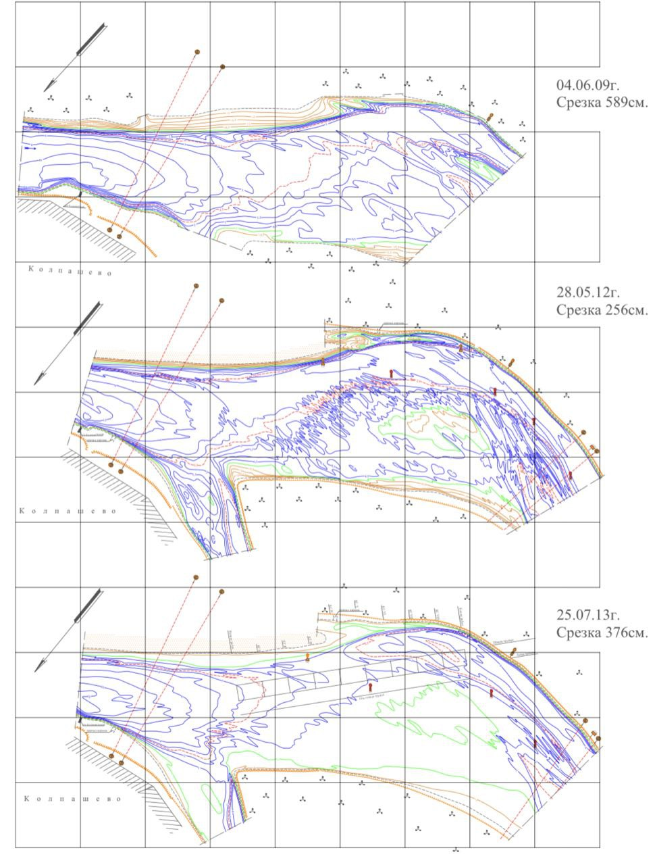

Рис. 2.4. Сопоставленный план Колпашевского переката реки Оби
Fig. 2.4. Compared plan of the Kolpashevsky roll of the Ob River

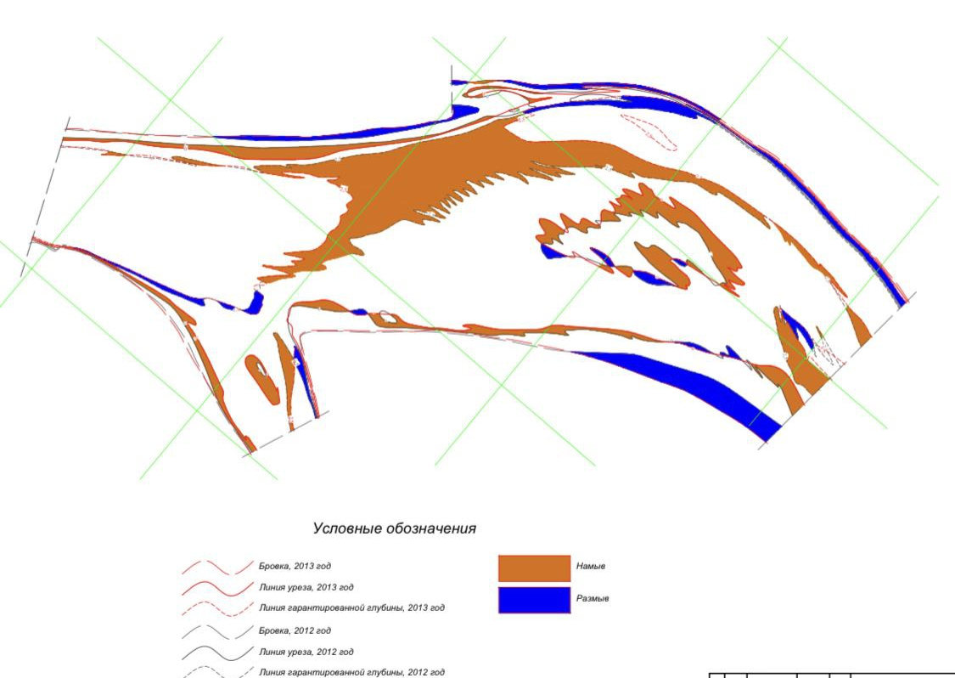

Рис. 2.5. Совмещенный план Колпашевского переката реки Оби
Fig. 2.5. Combined plan of the Kolpashevsky roll of the Ob River

Нижняя Обь. После впадения крупнейшего притока - реки Иртыш, река Обь течёт по широкой асимметричной долине. Некоторыми особенностями нижней Оби являются места сужения (Сибирские Увалы). Местность, в основном, равнинная, только поблизости к Полярному кругу становятся видны Уральские горы. Глубина реки Обь значительно увеличивается - до 30 метров, а ширина русла принимает размеры 1,5–4 км. В районе села Перегрёбное река Обь разделяется на Большую и Малую, которые текут параллельно около 450 км. Соединение в общее русло происходит у г. Салехарда. Перед впадением в Обскую губу река образует огромную дельту площадью около 7 тысяч кв. км, разветвляясь на множество рукавов, основные из которых — Хаманельская Обь и Надымская Обь. Преобладающий тип руслового процесса на данном участке – как меандрирование, так и русловая многорукавность.
Река Иртыш используется для судоходства на протяжении 2048 км от границы с Республикой Казахстан до устья. На территории участка нижней Оби Обь-Иртышского бассейна действующие организации речного транспорта представляют все виды флота: пассажирский, грузопассажирский, грузовой самоходный, грузовой несамоходный, буксирный, рейдово-маневровый и служебно-вспомогательный. Интенсивное наращивание объемов перевозок грузов вызывает необходимость увеличения поддерживаемых в настоящее время гарантированных габаритов судового хода, а также улучшение судоходных условий для эффективного использования большегрузных, секционных, толкаемых составов. В связи со специфичностью путевых условий на р. Иртыш - улучшение судоходных условий непосредственно связанно с уменьшением кривизны русла.
В составе грузопассажирского и пассажирского флота выделяются две большие группы судов: водоизмещающие и скоростные. Крупные водоизмещающие суда работают на туристических линиях, а также осуществляют перевозки транзитных пассажиров. К этой группе относятся дизель-электроходы типа «Римский Корсаков», теплоходы типа «Чернышевский».
Существенное место в составе флота занимают скоростные суда на подводных крыльях (СПК) и воздушной подушке (СВП). Грузовой транспортный флот представлен самоходными грузовыми судами, танкерами, несамоходными сухогрузными и наливными баржами, разнообразными буксировщиками и толкачами.
Для работы в районах Крайнего Севера, на морских участках используются теплоходы класса «М» Речного Регистра РФ типа «Омский», «Морской», «Волго-Балт». Кроме этих судов используются грузовые теплоходы класса «О» типа «Беломорский», «Шестая пятилетка», «Калининград». Перевозки наливных грузов осуществляются танкерным флотом. Большую часть флота составляют танкеры проекта Р-77 грузоподъёмностью 2150 тонн, проекта 866 грузоподъёмностью 600 тонн, а также проекта 1754А грузоподъёмностью 1000 тонн. Нефтеналивные баржи представлены проектом 459Н, грузоподъёмностью 1850 тонн (класс Регистра Р), проектом Р-63 и 16802.
Существенное место занимает несамоходный сухогрузный и буксирный флот. В бассейне эксплуатируется 21 тип несамоходного сухогрузного тоннажа общей грузоподъёмностью 350 тысяч тонн. Успешную работу несамоходного флота обеспечивают буксирные теплоходы. Мощность теплоходов колеблется в пределах 100 – 1500 кВт.
На длительном протяжении река Иртыш, как и впадающие в нее притоки: Тура, Тобол, Конда и др. (Пилипенко, 2004) меандрирует. В 60-80 годы ХХ в. На реках Обь-Иртышского бассейна активно проводились путевые работы по улучшению судоходных условий, в том числе, проводилось коренное улучшение судоходных условий – спрямление излучин. Данный вид коренного улучшения судоходных условий в Обь-Иртышком бассейне доказал свою эффективность. Затем был длительный период- порядка 50 лет - когда спрямление меандрирующих участков рек уже не проводилось, ввиду экономических факторов, но в 20-х годах ХХI после проведения анализа русловых переформирований на основании многолетних наблюдений, а также ТЭО, ФБУ «Обь-Иртышводпуть», обслуживающее данный бассейн, провели работы по спрямлению Укинской излучины. Совмещенный план и генеральная схема улучшения судоходных условий представлены на рисунках 2.6, 2.7.
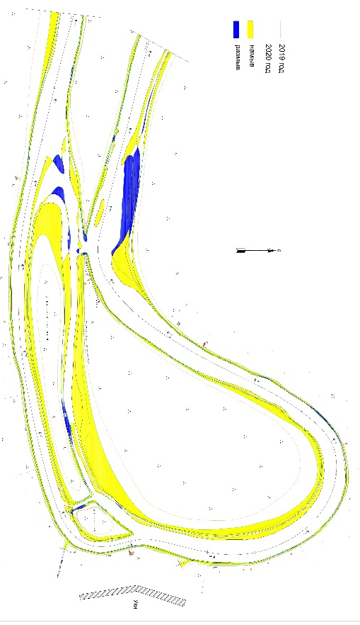
Рис. 2.6. Совмещенный план Укинской излучины р. Иртыш
Fig. 2.6. Combined plan of the Ukin bend of the Irtysh River
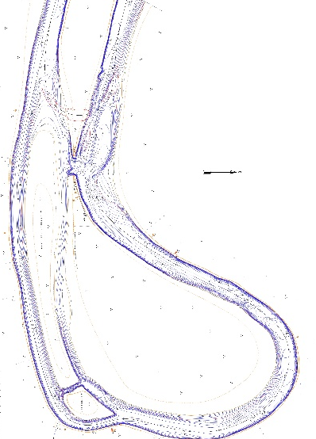

Рис. 2.7. Генеральная схема укоренного улучшения судоходных условий
Укинской излучины р. Иртыш
Fig. 2.7. General scheme of rooted improvement of shipping conditions
Ukinsky bend of the Irtysh river

2.2 Режим уровней воды

Река Обь характеризуется невысоким и растянутым весенне-летним половодьем, повышенным стоком летне-осеннего периода и низкой зимней меженью. В верхнем течении (от слияния Бии и Катуни до Новосибирска) отмечаются две волны половодья — одна в начале, другая — в конце периода высоких вод. Максимальный расход и уровень совпадают то с одним, то с другим из этих подъемов.
Первая волна обусловлена таянием снега на равнине. Максимум наблюдается в середине апреля-начале мая. Вторая волна является результатом таяния горных снегов и ледников, образуется преимущественно за счет вод рек Катуни, Бии, Чарыша. Максимум ее у Новосибирска наблюдается в июне-июле, реже — в конце мая. В верхнем течении до Барнаула вторая волна превышает первую, но постепенно сглаживается. Неравномерность во времени поступления талых вод из различных частей бассейна сильно растягивает половодье, конец которого в результате трудно определить. Этому способствует наложение на него паводков за счет ледник осадков и регулирующее влияние поймы.
Новосибирское водохранилище осуществляет сезонное регулирование ее стока, т. е. его наполнение до проектной отметки происходит ежегодно. Водохранилище принимает пик половодья Оби, будучи сработанным до наинизших отметок. Из-за невысокого объема полезной емкости в водохранилище аккумулируется, в среднем, около 9% объема половодья, остальная его часть проходит транзитом в нижний бьеф.
Влияние ГЭС на гидрологический режим. После создания ГЭС произошли существенные изменения гидрологического режима в нижнем бьефе, который простирается на 300 км от плотины до впадения реки Томи. Регулирование стока выразилось в уменьшении амплитуды уровней воды, изменении повторяемости максимальных и минимальных расходов воды.
Уровенный режим ниже Новосибирской ГЭС в значительной мере определяется прохождением волн пропусков суточного и недельного регулирования и скоростью их распространения по длине реки. Волны недельного регулирования в нижнем бьефе Новосибирской ГЭС распространяются на 300 км вниз по течению, суточного регулирования на 105 км от створа ГЭС. При этом амплитуда колебаний среднесуточных уровней при недельном регулировании составляет 0,5…0,6 м при расходах 5000…6000 ${м^{3}}/с$ и 5…10 см при расходах 1000…1100 ${м^{3}}/с$.
Характерные уровни воды реки Оби представлены в таблице 2.3. Уровни воды характеризуются большой изменчивостью. Характеристика расходов воды реки Иртыш – в таблицах 2.4, 2.5.

Таблица 2.3. Характерные уровни воды на р. Оби (см на «0» гидропоста)
Table 2.3. Typical water levels on the Ob River (see "0" of the hydraulic station)

№  п/п | Гидропост | Расстояние от устья, км | Характерные уровни, см |  |  | Амплитуда колебания уровня за год, средняя, см
№  п/п | Гидропост | Расстояние от устья, км | Средний  годовой | Высший | Низший  открытого русла | Амплитуда колебания уровня за год, средняя, см
1 | Фоминское | 3638 | 79 | 505 | -18 | 303
2 | Усть-Чарышская пристань | 3566 | 283 | 652 | 140 | 378
3 | Барнаул | 3430 | 188 | 763 | -15 | 553
4 | Шелаболиха | 3290 | 308 | 779 | 105 | 490
5 | Камень-на-Оби | 3168 | 388 | 825 | 202 | 469
6 | н. бьеф | 2986 | 83 | 644 | -175 | -
7 | Новосибирск | 2963 | 171 | 682 | -6 | 433
8 | Дубровино | 2876 | 318 | 733 | 165 | 382
9 | Кругликово | 2829 | 234 | 834* | 45 | 563
10 | Победа | 2722 | 412 | 883 | 255 | 455
11 | Молчаново | 2557 | 274 | 1089 | -7 | 857
12 | Колпашево | 2422 | 363 | 1103* | 95 | 776
13 | Каргасок | 2180 | 472 | 1263 | 187 | 862
14 | Прохоркино | 2024 | 391 | 3070 | 120 | 756
15 | Александровское | 1830 | 388 | 1237 | 95 | 871

Таблица 2.4. Характеристика расходов воды
Table 2.4. Characteristics of water flow rates

Река - пункт наблюдения | Среднегодовые расходы воды, куб.м/с |  |  | Обеспеченность расходов, куб. м/с
Река - пункт наблюдения | средний  многолетний | наибольший | наименьший | 5% | 50% |  | 95%
р. Иртыш - с. Усть-Ишим | 1220 | 6530 | 183 | 1813 |  | 1180 | 710
р. Иртыш - г. Тобольск | 2280 | 1209 | 225 | 3120 |  | 2075 | 1350

Таблица 2.5. Средний расход воды р. Иртыш
Table 2.5. Average flow rate of the Irtysh River

Створ наблюдений | Площадь водосбора, тыс.км² | Средний расход  воды, м^{З}/с | Изменение расхода между створами, м^{З}/с
д. Вершинная | 113,0 | 260,0 | 355,0
д. Аблеакетка | 147,0 | 615,0 | 356,0
с. Семиярское | 230,2 | 971,0 | -91,0
г. Павлодар | 240,0 | 880,0 | -22,0
п. Черлак | 251,0 | 868,0 | 51,0
г. Омск | 321,0 | 909,0 | 301,0
п. Усть-Ишим | 567,0 | 1210,0 | 940,0
г. Тобольск | 969,0 | 2150,0 | —

2.3 Режим скоростей течения
Скорости течения реки Обь на участке от Новосибирского гидроузла до устья реки Томь составляют: в весенний период – 1,39...1,56 м/с, в меженный период – 0,75...0,83 м/с. Сведения о средних скоростях течения на некоторых участках приведены в таблице 2.6.

Таблица 2.6. Сведения о средних скоростях течения речного потока
Table 2.6. Average river flow velocities

Участок реки | Средняя скорость течения, м/с, при уровнях воды над проектным, см
Участок реки | 0 | 50 | 100 | 150 | 200 | 250 | 300 | 350 | 400
Димитровский мост - селение Бибиха | 0,81 | 0,83 | 0,86 | 0,94 | 1,00 | 1,06 | 1,14 | 1,22 | 1,31
Селение Бибиха - селение Юрт-Оры | 0,92 | 0,92 | 0,94 | 0,97 | 1,03 | 1,08 | 1,14 | 1,19 | 1,25
Селение Победа - устье реки Томь | 0,92 | 0,92 | 0,92 | 0,94 | 0,97 | 1,00 | 1,00 | 1,03 | 1,08

В изгибах реки и узкостях наблюдаются прижимные течения, а в местах разветвления реки на протоки затяжные течения, особенно сильные при высоких уровнях воды. В некоторых местах действуют свальные течения.
Участок реки Обь от Новосибирского гидроузла до устья реки Томь протяженностью 307 км расположен на 679 – 986 от узла слияния рек Бия и Катунь. Русло реки сложено в основном песчаными и илистыми грунтами, на отдельных участках встречаются гравий, камни, выходы скальных пород.
Форма русла сложная, многорукавная, с большим количеством островов и осередков. Коэффициент извилистости русла составляет 1,26.
Создание водохранилища помимо увеличения глубин, уменьшения уклонов и скоростей течения привело к изменению ледового режима.
Большие скорости течения в нижнем бьефе и повышенная температура воды водохранилища препятствует образованию ледяного порока ниже плотины. Обычно в течение всего зимнего периода ниже створа Новосибирской ГЭС наблюдается полынья протяженностью 10-30 км. Новосибирское водохранилище задерживает почти весь транзитный твердый сток: в нижний бьеф сбрасывается около 3,9% стока речных наносов.
В целом для всего участка, подверженного влиянию Новосибирской ГЭС можно выделить следующие основные изменения гидрологического режима и направления деформации русла:
- посадка уровней воды и снижение их обеспеченности, которые вызывают необходимость постоянного повышения навигационных попусков в нижний бьеф и необходимость систематической корректировки проектного уровня;
- уменьшение расходов половодья и увеличение меженных расходов воды, и, как следствие, уменьшение величины и обеспеченности руслоформирующего расхода;
- задержка сроков наступления ледовых явлений, образование полыньи и уменьшение продолжительности ледостава в нижнем бьефе;
- задержка водохранилищем транзитного твердого стока и укрупнение донных наносов в нижнем бьефе ГЭС;
- перестройка систем сопряженных рукавов, изменение параметров разветвленности;
- изменение типа крупных форм руслового рельефа.

3 Современные судоходные условия и перспективы развития судоходства на озере Байкал, включая участки истока реки
Ангара и реки Селенга

В последнее время, в связи с изменившейся геополитической обстановкой в мире, произошло перераспределение интересов различных сфер в области экономики, бизнеса, в том числе, и туризма. Повысился спрос на внутренний туризм в РФ, а также спрос туристов Азиатских стран на отдых внутри нашей страны. Одним из наиболее привлекательных с точки зрения регионов и достопримечательностей мест, является озеро Байкал.
Водные пути Байкало-Ангарского бассейна располагаются в двух субъектах Российской Федерации: Иркутской области и республики Бурятия. 27 марта 1938 года Совнарком СССР принял постановление об организации в системе Наркомвода в числе других бассейновых управлений пути Восточно-Сибирское бассейновое управление пути, которое обслуживало, в том числе озеро Байкал со своими притоками и рекой Ангара. К началу 90-х протяжение водных путей, используемых для перевозок грузов и пассажиров, увеличилось до 7,3 тыс. км, в том числе с гарантированными габаритами увеличилось до 4,6 тыс. км.
С освещаемой судоходной обстановкой обслуживалось 5,8 тыс. км. Объем грузоперевозок в бассейне достиг своего максимума и составил 18,5 млн. т. В 90-е годы по различным причинам объемы перевозок грузов и пассажиров в бассейне сократились в 9,5 раз, уменьшилась и протяженность обслуживаемых водных путей, в т.ч. с освещаемой обстановкой и с гарантированными габаритами пути. В настоящее время на территории Иркутской области содержится 3998 км водных путей, Республики Бурятия – 1883,6 км.
Как известно, состояние внутренних водных путей оказывает решающее влияние на показатели использования транспортного флота и эффективность работы внутреннего водного транспорта в целом. Развитие судоходства в Байкало-Ангарском бассейне направлено на две составляющие:
1. Осуществление судоходства от г. Иркутск на озеро Байкал и непосредственно, по самому озеру.
2. Развитие трансграничного судоходства между РФ и Республикой Монголия по реке Селенга.
Протяженность водных путей Байкало-Ангарского бассейна с гарантированной осадкой не менее 4 метров составляет 2352,3 км, из которых:
- 2351 км – Озеро Байкал- судоходная трасса, гарантированная глубина 500 см;
- 1 км – Бар реки Турка, гарантированная глубина 420 см;
- 0,3 км – Река Турка, гарантированная глубина 420 см.
Требования по судоходству на оз. Байкал и Иркутском водохранилище, по которым водный путь соединяет город Иркутск с Байкалом включают в себя поддержание определенного уровня воды (не менее 456,2 м). При этом уровне на перекате Исток по судовому ходу р. Ангары выдерживается глубина 2 м. (При строительстве Иркутской ГЭС в истоке реки Ангары планировалась глубина для прохода судов с осадкой 3,5 м). При реализации этого проекта байкальские круизные суда могут напрямую проходить до Иркутска с начала навигации, что существенно увеличит число пассажиров, желающих отдохнуть на оз. Байкал с доставкой туда водным транспортом.
Однако, перекат Исток затруднен для судоходства. Перекат расположен на двухрукавном участке реки Ангара, где находится Шаман-камень- священное для местных жителей место, на котором по этическим соображениям запрещено антропогенное вмешательство. Однако, и без такового вмешательства на данном участке реки Ангара можно обеспечить судоходство, но только предварительно выполнив научно-исследовательскую работу, включающую, в том числе, гидравлическое моделирование, так как особым условием является близость расположения створа Иркутской ГЭС.
Стратегически важным и самым крупным судоходным водным потоком, питающим озеро Байкал, является река Селенга, образованная слиянием рек Идэр и Мурэн. Она берет начало на территории Монгольской Народной Республики в горах центральной Азии. Длина реки 1024 км, площадь водосбора около 447 тыс.кв.км. На территории России (республика Бурятия) расположено около 40 % площади водосбора и участок реки 412 км.
Между Монгольской Народной Республикой и СССР проводились перевозки по реке Селенге до середины пятидесятых годов XX века. Уже в 20 х годах нашего столетия, на 19 заседании российско-монгольской Межправительственной комиссии по торгово-экономическому и научно-техническому сотрудничеству монгольской стороной было предложено восстановление речного сообщения по трансграничной реке Селенге между двумя странами в целях развития туризма и перевозок грузов с использованием водного транспорта. Вследствие этого появилась острая необходимость включения в перечень внутренних водных путей Российской Федерации участка реки от границы с Монголией до впадения реки Чикой, протяжённостью 135 км.
Часть бассейна реки Селенга, расположенная в пределах России, называется Селенгинской Даурией. Она представляет собой горную территорию с преобладающими высотами гор 1000-1500 м над уровнем моря. С востока река ограничена отрогами Бургутуйского, Калинового, Цаган-Дабанского хребтов, с запада – отрогами Джидинского и Боргойского хребтов. Ниже г. Улан-Удэ (153 км) Селенга прорезает хребет Хамар-Дабан и на протяжении 35 км течет в ущелье. В устьевой части русло реки разветвляется на множество отдельных рукавов, образуя при впадении в озеро Байкал обширную дельту с заводями, озерами и болотами. Процесс заболачивания усилился в результате подъема уровня воды в озере Байкал после строительства Иркутской ГЭС.
Река Селенга, вынося огромное количество песчано-илистой массы, намывает перед своей дельтой бар сложной конфигурации, который выдается в озеро на расстояние до 1,5 км. Через бар проходит узкий, извилистый, часто меняющий свое положение единственный судовой ход.
Средненавигационные глубины на реке Селенга составляют 100-110 см. Скорость течения колеблется от 3,6 до 7,0 км/час, на отдельных перекатах скорость течения, в зависимости от состояния уровней, достигает 9,0 км/час. Средний уклон реки на судоходном участке составляет 0,29 м/км.
Для обеспечения судоходства на реке проводятся тральные, изыскательские и в небольших объемах дноуглубительные работы. Судоходная обстановка выставляется на всем протяжении судоходного участка (274 км). Основу обстановки составляют неосвещаемые береговые знаки и вехи, забиваемые в грунт.
На сегодняшний день в Республике Бурятия отсутствует региональная программа, направленная на развитие речного флота. Сообщение водным транспортом в регионе осуществляется по озеру Байкал и рекам Баргузин и Селенга. Судоходство носит сезонный характер по причине длительного ледостава (более восьми месяцев). Навигационный период примерно с 1 июня по 20 сентября. Перевозки грузов внутренним водным транспортом на территории Республики Бурятия не осуществляются в связи с ограничительными требованиями экологического законодательства. На сегодняшний день в г. Улан-Удэ отсутствует производственный кластер на р. Селенге, в рамках которого возможна переориентация грузопотоков на внутренние водные пути. В настоящее время на реке Селенга перевозки осуществляются только паромными переправами, при этом среднегодовой объем составляет примерно 3,6 тыс. тонн. Основные перевозимые грузы -лес, уголь, пиломатериал и др. Объем пассажироперевозок значительно выше – 38 тыс. чел, но при этом задействован, в основном, маломерный флот.

4 Трансформация Волго-Каспийского судоходного морского канала в условиях понижений уровня воды в Каспийском море

ВКМСК является одним из крупнейших гидротехнических сооружений в мировом масштабе и стратегически важным для экономики юга России объектом. В настоящее время состояние канала определяет возможность реализации ряда экономических и геополитических интересов государства, включая освоение нефтяных месторождений Каспийского моря российскими компаниями, транспортировку углеводородов как добытых на шельфе, так и проходящих транзитом в другие бассейны, развитие судоходства и судоходных путей, входящих в состав трансконтинентальных транспортных коридоров, формирование рыбных запасов и нерестовой миграции ценных видов рыб.
Однако одним из основных факторов, усложняющих условия нормальной эксплуатации ВКМСК, является его заносимость. Заносимость канала складывается из таких составляющих, как твердый сток Волги, сгонно-нагонные, ветро-волновые и ледовые явления. Различное сочетание этих составляющих, изменяющихся в весьма широких пределах как по величине, так и по эффективности своего воздействия, влечет за собой чрезвычайно изменчивые из года в год деформации дна и отложения наносов как по всему каналу, так и на отдельных его участках.
Условно ВКМСК, протяженностью 188 км, можно разделить на три характерных участка.
- Речной участок, расположенный в дельте р. Волга (0-80 км судового хода).
- Морской участок с ограниченными бровками отвалов грунта по обоим кромкам канала (80-155 км судового хода).
- Свободный морской участок Каспийского моры (155-188 км судового хода).
В результате понижения уровня воды в Каспийском море канал претерпел изменения, связанные с трансформацией участков канала по их длине.
Для оценки влияния понижения уровня воды Каспийского моря на русловые переформирования ВКМСК и последствий для судоходства выполнен подробный анализ деформаций канала в виде их многолетних плановых форм. Для этого на морском участке ВКМСК, ограниченного бровками от отвалов грунта произведено построение совмещенных планов участков за ряд лет, что позволит также уточнить влияние различных факторов заносимости судового хода на морфометрические характеристики канала. Кроме того, по планам можно установить тенденции развития деформаций в продольном направлении в условиях продолжающегося понижения уровней воды Каспийского моря, выявить наиболее проблемные с точки зрения влияния на естественный ход русловых процессов участки, а также провести оценку возможности поддержания навигационной глубины в целом.
Анализ совмещенных планов за 2020 – 2024 гг. дает представление о русловых переформированиях в условиях ограничения канала забровочными отвалами (в морской части), береговой полосой, а также изменениях, происходящих на участках по наиболее характерным изобатам, которые в планах отдельных километров назначены по глубинам 4,2 м, 5,0 м, 5,2 м и 6,0 м.
Основные проблемы по обеспечению навигационных габаритов судового хода на канале наблюдаются в его морской части. В связи с этим, представляет интерес выявления основных направлений развития процессов трансформации морской ограниченной бровками части канала, как наиболее деформируемой и влияющей на заносимость всего морского открытого участка ВКМСК и на подходах к нему со стороны Каспийского моря.
Участок 112-117 км ВКМСК
Участок на уровне характерных глубин 4,2м и 5,0м за период 2020-2024 гг. имеет достаточно устойчивое состояние судового хода в границах восточной и западной бровок канала, что говорит о стабильности глубин с локальными незначительными оползаниями откосов канала, связанными с начальной стадией процесса формирования признаков речного русла относительно прямолинейного типа. Для него характерны песчаные вдольбереговые образования, которые в естественных руслах располагаются в шахматном порядке по длине водотока (рисунок 4.1).
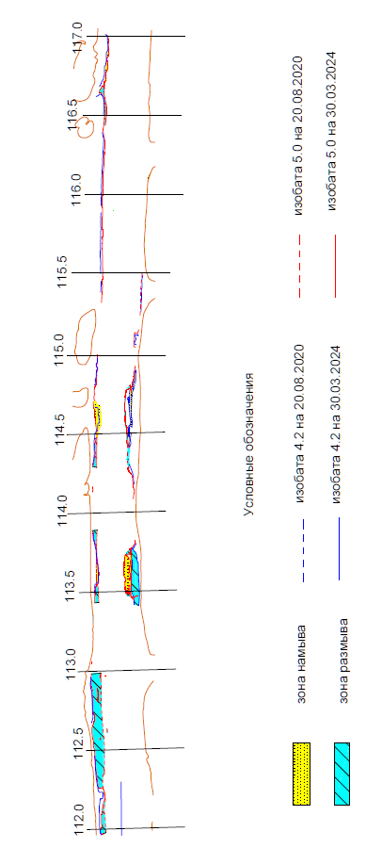
Рис. 4.1. Совмещенный план за 2020 и 2024 гг. 112-117 км судового хода
Fig. 4.1. Combined plan for 2020 and 2024 112-117 km of ship passage
Участок 117-120 км ВКМСК
Этот участок, как и выше расположенный, также трансформируется в форму речного потока. Исходя из того, что ВКМКС создан с незначительными углами поворота, в условиях понижения уровня Каспийского моря на поворотном участке канала запущен естественный процесс размыва вогнутого берега вдоль восточной бровки. Значительную роль в данном процессе играют стеснение канала бровками обмелевших мест отвалов грунта, расположенных в близости от кромок судового хода. Поток на участке «собран» в пределах своего водотока, образуя достаточно устойчивое течение, направленное в сторону восточной искусственной бровки. В дальнейшем, при последующем продолжающемся понижении УКМ, вдоль выпуклой западный бровки будут откладываться наносы, переносимые потоком с вышерасположенного участка (рисунок 4.2).

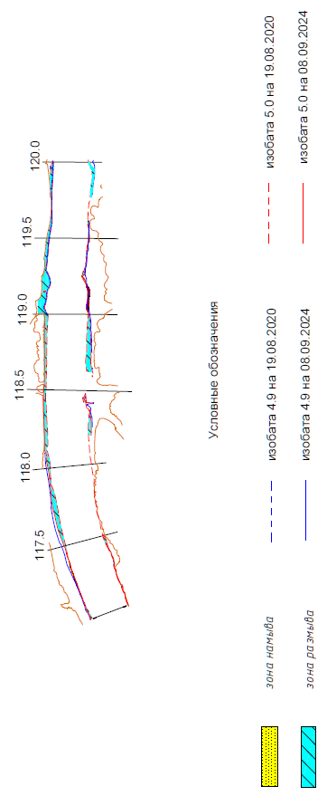
Рис. 4.2. Совмещенный план за 2020 и 2024 гг. 117-120 км судового хода
Fig. 4.2. Combined plan for 2020 and 2024 117-120 km of ship passage

Участок 120-125 км ВКМСК
На прямолинейном участке, как и на участке 112-117 км, продолжается процесс формирования побочневой системы. Причём, из-за поворота канала на 117-118 км, где поверхностные течения размывают восточную бровку, здесь идёт перенаправление потока уже к западной, формируя цикличность процесса «переваливания» стрежня потока от одного бровочного берега к другому. Такой процесс характерен для абсолютно всех равнинных рек. Тем самым, здесь продолжается трансформация канала в форму речного русла с его изгибами и отмелями. Основным источником поступления наносов на участок является переработка берегов. Однако из-за достаточно больших глубин на участке этот фактор не сказывается на потере проходной способности участка. Здесь же формируется грядовый рельеф с шагом побочней около 3 км. Так, в будущем, при продолжающемся процессе формирования речного русла на 121 км и 124 км будут аккумулироваться наносы, которые преобразуют форму дна в вид переката. Остановить запущенный природой процесс не представляется возможным, однако при повышении уровня воды Каспийского моря речная трансформация естественным образом должна прекратиться (рисунок 4.3).
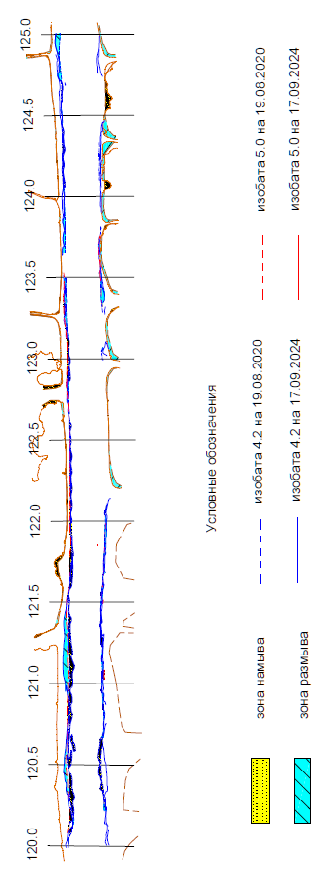
Рис. 4.3. Совмещенный план за 2020 и 2024 гг. 120-125 км судового хода
Fig. 4.3. Combined plan for 2020 and 2024 120-125 km of ship passage
Участок 125,85-130 км ВКМСК
Для наглядности картины деформаций совмещение данного участка производилась по двум изобатам 5,0м и 6,0м. В соответствии с описанным выше процессам трансформации канала здесь на уровне глубинных изобат отчетливо виден грядовый рельеф дна и перемещающиеся на глубине микроформы русла – донные гряды, размеры которых меньше глубины водотока, сформированного в канале. Микроформы покрывают, как правило, всё дно реки и не создают морфологического строения русла, но выполняют две важные функции: гидравлическую – увеличивая шероховатость русла и интенсифицируя потери энергии, и гидрологическую – являясь формой перемещения донных наносов (рисунок 4.4).
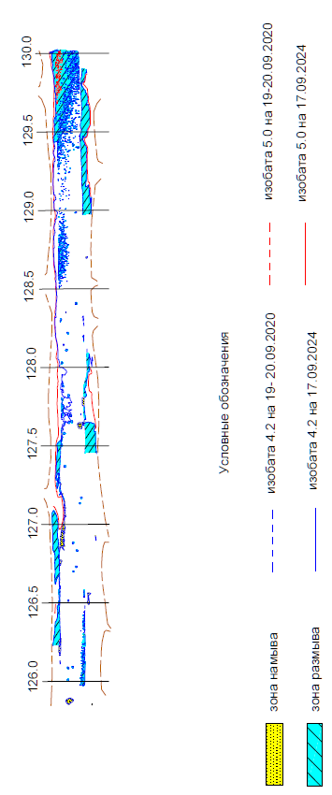
Рис. 4.4. Совмещенный план за 2020 и 2024 гг. 125,85-130 км судового хода
Fig. 4.4. Combined plan for 2020 and 2024 125.85-130 km of ship passage
Участок 131-133 км ВКМСК
На рассматриваемом совмещённом плане на уровне более глубоких изобат 5,0м и 6,0м вдоль обеих кромок канала также наблюдается движение гряд в виде неровности дна и «пилообразности» глубин за обоими откосами участка (восточного и западного). Появление песчаных скоплений в виде чешуйчатых гряд, как типичных микроформ, является следствием локальных неравномерностей полей скоростей, которые появляются в волнообразной свободной поверхности воды, повсеместно нарушая равномерное донное движения наносов. Причинами, вызывающими такие чешуйчатые формы, являются разнонаправленность действия ветра и формирование пространственных ветровых волн (рисунок 4.5).
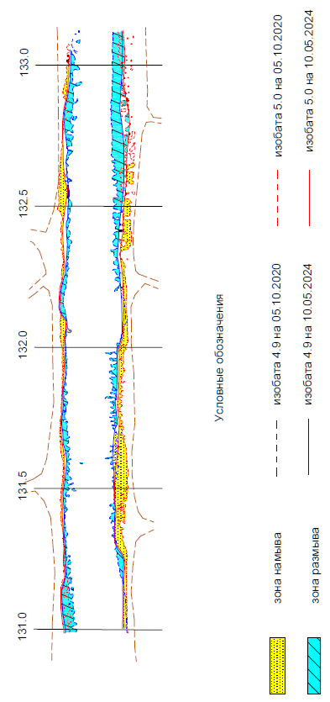
Рис. 4.5. Совмещенный план за 2020 и 2024 гг. 131-133 км судового хода
Fig. 4.5. Combined plan for 2020 and 2024 131-133 km of ship passage
Участок 135-137 км ВКМСК
Совмещённый план участка построен в осенний период, когда наблюдаются затяжные восточные ветры (17.11.2020 и 13.10.2024). Такие планы позволяют оценить влияние нагонных явлений на канале с точки зрения его заносимости в условиях ограниченных бровок.
Так, в рассматриваемый период, на всем участке наблюдается сползание наносов в ВКМСК с восточной бровки с интенсивностью 25-70 см/год. Однако западная бровка тормозит наносы, поступающие в канал с противоположного отвала и не позволяет им уходить транзитом за границы судового хода. Здесь у западной ограниченной отвалами бровки наносы, находящиеся уже в менее слежавшемся (разрыхлённом) состоянии, легко уносятся потоком из-за повышенных скоростей (более 1 м/с) на участке ВКМСК (рисунок 4.6).
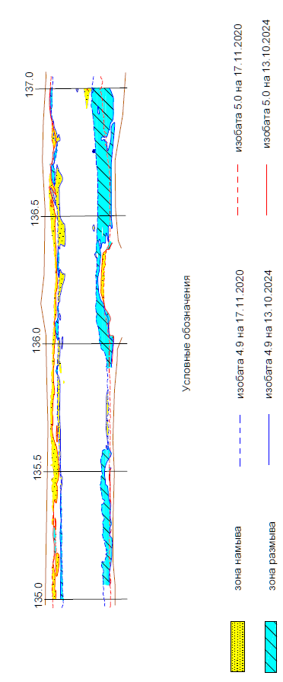
Рис. 4.6. Совмещенный план за 2020 и 2024 гг. 135-137 км судового хода
Fig. 4.6. Combined plan for 2020 and 2024 135-137 km of ship passage
Участок 136-140 км ВКМСК
На совмещённом плане участка просматривается влияние удаленности кромки отвала от ближайшей границы канала. Так, западная бровка отвала располагается в удалении на 160 м от бровки. И если на вышерасположенном участке из-за ограниченности канала с двух сторон наносы спускались вниз по течению, то здесь из-за удаленности бровки происходит их аккумуляция за счёт увеличения площади поперечного сечения канала в районе 137 км. Процесс заносимости предсказуем и направлен на плановую трансформацию канала. При отсутствии же западной бровки (на 138-139 км) наносы перемещаются уже за пределы ВКМСК, что подтверждает нецелесообразность ограничения канала с двух сторон, а требуется ограничение лишь со стороны наиболее неблагоприятного ветрового воздействия (в данном случае с восточной стороны). Причём, удалённость отвала играет не последнюю роль в интенсивности заносимости канала (рисунок 4.7).
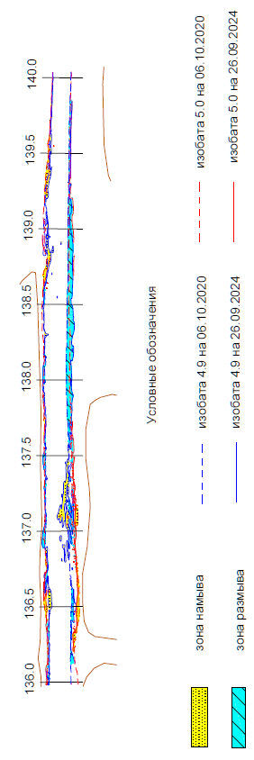
Рис. 4.7. Совмещенный план за 2020 и 2024 гг. 136-140 км судового хода
Fig. 4.7. Combined plan for 2020 and 2024 136-140 km of ship passage
Участок 140-144,25 км ВКМСК
По совмещённому плану виден достаточно стабильный размыв западный бровки канала с его интенсификацией в районе протяжённого восточного прорана (рисунок 4.8).
Причины указанных плановых деформаций видятся в следующем.
- Влияние открытой восточный стороны значительно. Кроме того, при восточном ветре, в период действия которого построен план, без закрытия указанной стороны канала наблюдаются значительные переформирования. Если на вышерасположенном участке, где нет таких протяжённых проранов вдоль восточный бровки, идёт аккумуляция наносов из отвалов, то здесь – размыв левый кромки канала. Для уменьшения заносимости рассматриваемого участка канала необходимо закрытие восточной стороны, однако местоположение отвала в обязательном порядке должно быть по возможности удалено от кромки ВКМСК минимум на 100-200 м.
- Ввиду значительный зоны донной эрозии на 143-143,75 км в плане поток снабжается дополнительным расходом наносов, которые при резком снижении скорости течения ниже по участку всегда будут откладываться на канале совместно с влекомыми и взвешенными наносами, двигающимися по рассматриваемому участку транзитом.
3. Ввиду наблюдаемых повышенных скоростей движения потока по участку здесь наблюдается достаточно стабильный процесс саморазмыва канала даже без участия неблагоприятного действия ветра. Поэтому, все частицы грунта, вымываемые потоком со дна и забровочного пространства подпитывают заносимость канала ниже рассматриваемых километров судового хода. Для уменьшения заносимости целесообразнее всего найти возможность снизить скорость движения потока по участку.
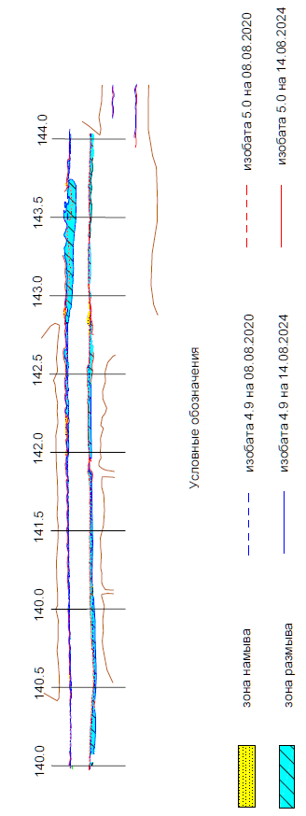
Рис. 4.8. Совмещенный план за 2020 и 2024 гг. 140-144,25 км судового хода
Fig. 4.8. Combined plan for 2020 and 2024 140-144.25 km of ship passage
Участок 147-150 км ВКМСК
В настоящее время именно рассматриваемый участок судового хода является началом перехода зоны интенсивного размыва канала в зону направленной аккумуляции наносов. Непосредственно здесь начинается зона выклинивания подпора уровня Каспийского моря со всеми вытекающими отсюда процессами резкого уменьшения скоростного поля, наличия обратных уклонов свободной поверхности, наиболее сильного влияния ветровых течений и связанных с ними процессам образования ветровых волн. Кроме того, на участке ввиду понижения «экстремальных» для канала значений скоростей течения более 1 м/с до наиболее благоприятных (0,6-0,7 м/с) опять запущен процесс переформирования ВКМСК в русловую систему с мелководными участками, боковыми побочневыми и остальными русловыми образованиями, связанными с деформациями русел естественных рек (рисунок 4.9).
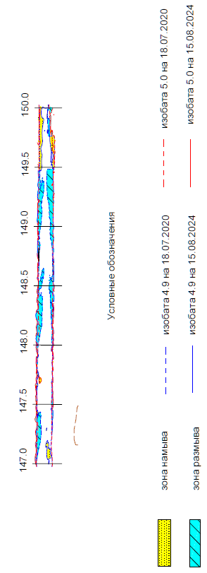
Рис. 4.9. Совмещенный план за 2020 и 2024 гг. 147-150 км судового хода
Fig. 4.9. Combined plan for 2020 and 2024 147-150 km of ship passage
Участок 150-155 км ВКМСК
Изменения в районе поворота канала в большей степени связаны с русловыми переформированиями, когда поток плавно переваливается от одного берега (в данном случае от одной кромки) к другому. Здесь создаётся ограниченное бровками искривление судового хода с характерными вдоль кромочными отмелями.
Кроме того, максимальное по размерам песчаное образование (коса) формируется у выпуклой (восточной) стороны канала, распространяясь практически до вогнутой (западной) кромки канала, создавая отмель по всей ширине ВКМКС (рисунок 4.10).
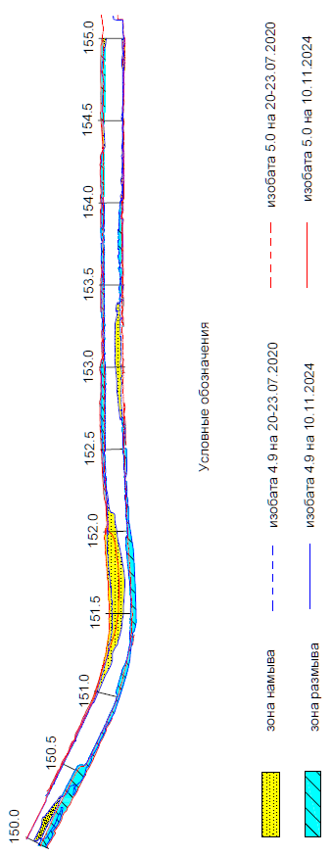
Рис. 4.10. Совмещенный план за 2020 и 2024 гг. 150-157 км судового хода
Fig. 4.10. Combined plan for 2020 and 2024 150-157 km of ship passage
На основе проведенного подробного анализа совмещенных планов с 2020 по 2024 гг. можно сделать следующие основные выводы:
- Канал до 140 км к 2024 году в значительной степени разработан не только по глубине, но и по ширине потока. Это связано с интенсификацией скоростей течения по длине канала.
- При определённых скоростях течения, приближенных к характерным значениям для естественных русел равнинных рек, на канале наблюдается трансформация в виде формирования перекатных участков локальных аккумуляций наносов побочневого типа вдоль кромочных отмелей, искривляющих динамическую ось канала и свидетельствующих о наличии грядового режима движения.
- За счёт увеличения скоростей течения по длине канала на его поворотных участках, особенно на Большом повороте (151 км), наблюдается формирование более крутых изгибов за счёт размыва условно вогнутых и заносимость выпуклых бровок по принципу процесса движения потока на поворотных участках реки.
- Изменения скоростного поля потока по длине канала в сторону значительных по величине значений спровоцировали следующие факторы:
а) ограниченность потока двумя кромками канала с близко расположенными отмелями, сформированными от отвала грунта, которые при понижении уровня воды в Каспийском море «обсохли»;
б) понижение уровня воды Каспийского моря и отступание морской части с относительно горизонтальным уровнем воды ниже 155 км канала;
в) наличие занесённых проранов различной ширины, которые не гасят поток и не оттягивают его частично в сторону свободной морской забровочной части.
- Специфика канала состоит в достаточно протяжённом участке, требующем выдерживания навигационной глубины, достигаемой только дноуглублением на заданную постоянную отметку поверхности дна. Достаточно ровное по длине дно после дноуглубительных работ имеет малое сопротивление потока и весь поток стекает в море по принципу гидравлического лотка трапецеидального сечения.
- Достаточно близко расположенные вдоль канала отвалы грунта оказывают сильное влияние на возвратную заносимость.
Исходя из всего вышеизложенного, сделан основной вывод.
Интенсивность заносимости морских участков канала в ближайшей перспективе будет расти, причём ускоренными темпами. Это связано, в первую очередь, с понижением уровня Каспийского моря и потребует увеличения объема ремонтных дноуглубительных работ для обеспечения безопасных условий судоходства, если не принимать организационно-технических мер для уменьшения заносимости.

СПИСОК ЛИТЕРАТУРЫ

Агеев С. О. Совершенствование научно-методического обеспечения эксплуатации низконапорных гидроузлов в целях улучшения условий судоходства в их бьефах (на примере Нижегородского низконапорного гидроузла на р. Волга). - Автореф. дис. на соиск. учен. степ. канд. техн. наук специальность 05.22.19 <Эксплуатация водного транспорта, судовождение>, Н. Новгород, 2021.
Алексеевский Н.И, Н.Л. Фролова и др. Оценка влияния изменений климата на водный режим и сток рек бассейна Волги // Вода, химия и экология, 4, апрель 2013. с. 2-12.
Атлас единой глубоководной системы Европейской части РФ (том 6, часть 1. Река Волга от Чебоксарского гидроузла до Самарского гидроузла). - ФБУ «Администрация Волжского бассейна». – 2022.
Беликов В. В. Модели мелкой воды в задачах речной гидродинамики / В. В. Беликов, А. И. Алексюк. — М.: РАН, 2020. — 346 с.
Болгов М.В., Левит-Гуревич Л.К. Задачи и функции системы поддержки водохозяйственных решений по управлению водными ресурсами Нижней Волги // Водные ресурсы. № 5. Т. 40. 2013. - С. 507-518.
Взгляд в завтра: транспортный гидроузел на Волге. Гидротехническое строительство. Приволжский научный журнал, 2020, № 4, с.174-180.
Водные ресурсы России и их использование / Под ред. И. А. Шикломанова. СПб: ГГИ, 2008. - 600 с.
Воронцов В. М., Кривошей В. А., Разгуляев А. Б., Савенко В. И. Внутренние водные пути России. — Москва : По Волге, 2003. - 186 с.
Временные основные правила использования водных ресурсов Чебоксарского водохранилища на р. Волге (на период начальной эксплуатации), РВ — 249-82, утверждены приказом Министерства мелиорации и водного хозяйства РСФСР от 2 сентября 1982 г. № 531.
Гидрологический режим нижних бьефов ГЭС и его влияние на условия судоходства. Шестова М.В., диссертация на соискание ученой степени кандидата технических наук. – Н. Новгород: РГБ, 2007.
Гладков Г. Л. Гидравлические характеристики речного потока и условия транспорта наносов в нижнем бьефе гидроузла / Г. Л. Гладков, П. С. Ржаковская // Вестник Государственного университета морского и речного флота имени адмирала С. О. Макарова. — 2023. — Т. 15. — № 3. — С. 344–358. DOI: 10.21821/2309-5180-2023-15-3-344-358.
Гладков Г.Л., Католиков В.М. Гидроморфологическое обоснование судоходства в нижнем бьефе Нижегородского гидроузла на реке Волге. - Тридцать восьмое пленарное межвузовское координационное совещание по проблеме эрозионных, русловых и устьевых процессов: доклады и сообщения. – Пермь, 2023. – С. 27-42.
Гладков Г.Л., Католиков В.М., Ржаковская П.С. Гидравлика потока и параметры транспорта наносов при неустановившемся движении воды в нижних бьефах гидроузлов на судоходных реках. – Водные пути и русловые процессы. Гидротехнические сооружения водных путей: Сб. науч. тр.: Вып. 6 / Под ред. проф. Г.Л. Гладкова; К.П. Моргунова. – СПБ.: ГУМРФ имени адмирала С.О. Макарова, 2023. – С. 24-43.
Гладков, Г. Л. Гидроморфология русел судоходных рек / Г. Л. Гладков, Р. С. Чалов, К. М. Беркович. — 4-е изд., стер. — Санкт-Петербург: Лань, 2023. — 432 с. — ISBN 978-5-507-46274-2. — Текст: электронный // Лань: электронно-библиотечная система. — URL: https://e.lanbook.com/book/305216
Гладков, Г.Л. Водные пути / Г.Л. Гладков, М.В. Журавлев, А.Ю. Жук. — Санкт-Петербург: Лань, 2023. — 504 с. — ISBN 978-5-507-45475-4. — Текст: электронный // Лань : электронно-библиотечная система. — URL: https://e.lanbook.com/book/302396
Гришанин К.В. Динамика русловых потоков. – Л.: Гидрометеоиздат, 1979. – 311 с.
Добыча нерудных строительных материалов в водных объектах. Учет руслового процесса и рекомендации по проектированию и эксплуатации русловых карьеров. СТО ФГБУ «ГГИ» 52.08-2012
Ежегодные данные о ресурсах поверхностных вод суши. Часть 1. Реки и каналы. Том 1. Вып. 24. Бассейны Волги (среднее и нижнее течение и Урала. 1962-2019 гг.
Ильина А.А., Никонорова И.В., Ильин В.Н., Никитина Е.А. Гидрологические и экологические проблемы Чебоксарского и Куйбышевского водохранилищ Чебоксарского участка Чувашской республики. Журнал Успехи современного естествознания. – 2023. – № 6 – С. 34-39. DOI 10.17513/use.38050
Информация по погоде по данным метеостанции «Аэропорт Нариманово» https://ru.weatherspark.com/map?id=148839&pageType=7&yearNumber=2007
Клавен А.Б. Экспериментальные исследования и гидравлическое моделирование речных потоков и руслового процесса / А. Б. Клавен, З. Д. Копалиани. — СПб.: Нестор-История, 2011. — 544 с.
"Кодекс внутреннего водного транспорта Российской Федерации" от 07.03.2001 N 24-ФЗ (ред. от 10.07.2023)
Кондратьев Н. Е. Основы гидроморфологической теории руслового процесса / Н. Е. Кондратьев, И. В. Попов, Б. Ф. Снищенко. — Л.: Гидрометеоиздат, 1982. — 272 с.
Коронкевич Н.И., Барабанова Е.А., Зайцева И.С. 2010. Вклад деятельности человека в формирование экстремальных гидрологических ситуаций // Экстремальные гидрологические ситуации / Отв. ред. Н.И. Коронкевич, Е.А. Барабанова, И.С. Зайцева. М.: ООО «Медиа–ПРЕСС». С. 163–178.
Краткий отчет по результатам работ в рамках Соглашения о сотрудничестве между ФГБУ «ГОИН» и ФГУП «Астраханский филиал Росморпорт» / Государственный океанографический институт (ГОИН), август 2025г
Кривошей В.А. О Чебоксарском водохранилище и Городецком шлюзе // Гидротехника, 2011. № 4 (25). С. 21–30.
Кузнецова Ю. А. Экологическое обоснование инженерной защиты сооружений нижнего бьефа гидроузлов (на примере Чебоксарской ГЭС). Аавтореф. дис. на соиск. учен. степ. канд. техн. наук специальность 03.00.16 <Экология>, Йошкар-Ола, 2007.
Куйбышевское водохранилище. Чувашская энциклопедия / Чувашский государственный институт гуманитарных наук, Чувашское книжное издательство, 2009. [Электронный ресурс]. URL: http://www.enc.cap. ru/?t=publ&hry=156&lnk=113 (дата обращения: 05.04.2023).
Минеева К.К., Русинова Н.Г. Планы строительства Чебоксарской ГЭС в 1940-е годы. Вестник Чувашского Университета, № 2, 2021, с. 127-132.
Население. Оперативная информация. Территориальный орган Федеральной службы государственной статистики по Нижегородской области. [Электронный ре-сурс]. URL: https://nizhstat.gks.ru/ folder/33271 (дата обращения: 10.04.2020)
Научно-прикладной справочник: Основные гидрологические характеристики рек бассейна Верхней Волги [Электронный ресурс] / Коллектив авторов; под редакцией Георгиевского В.Ю. - Электрон. Текстовые и граф. дан. в формате PDF (2 файла: 35Мб). – Ливны: Издатель Мухаметов Г.В., 2015.
Нормы технологического проектирования портов на внутренних водных путях. Москва, 1997. Дата актуализации: 01.01.2021
Основные гидрологические характеристики (за 1963-1970 гг. и весь период наблюдений). Том 12. Нижнее Поволжье и Западный Казахстан. Вып.1. Нижнее Поволжье. Л: Гидрометеоиздат, 1976, 1980 гг.
Основные правила использования водных ресурсов Куйбышевского водохранилища на р. Волге, утверждены приказом Министерства мелиорации и водного хозяйства РСФСР от 11 ноября 1983г. № 596.
Пилипенко Т.В. Расчетное обоснование спрямления излучин рек (На примере Обь- Иртышского бассейна). - Автореф. дис. на соиск. учен. степ. канд. техн. наук специальность 05.22.17 <Водные пути сообщения и гидрография>, Новосибирск, 2004.
Пилипенко Т.В., Беляева В.В. Особенности русловых процессов в узлах слияния рек (на примере Обского бассейна) // Речной транспорт (XXI век). 2022. № 1 (101). С. 57-58.
Правила движения и стоянки судов в Волжском бассейне внутренних водных путей Российской Федерации. Утверждены приказом Минтранса России от 2 августа 2018 года N 282.
Правила плавания по внутренним водным путям. Утверждены приказом Минтранса России N 19 от 19 января 2018 года. Зарегистрированы в Министерстве юстиции Российской Федерации 7 марта 2018 года (регистрационный N 50283).
Правила содержания судовых ходов и судоходных гидротехнических сооружений. Утверждены приказом Минтранса России № 113 от 8 апреля 2020 года. Зарегистрированы в Министерстве юстиции Российской Федерации 9 июня 2020 года (регистрационный N 58613).
Распоряжение Росморречфлота от 27.12.2024 № АТ-531-р “Об установлении категорий внутренних водных путей, определяющих для участков внутренних водных путей габариты судовых ходов и навигационно-гидрографическое обеспечение условий плавания судов, перечень судовых ходов, а также сроки работы средств навигационного оборудования и судоходных гидротехнических сооружений в навигацию 2025 года”.
Рахуба А.В., Турутина Т.В., Шмакова М.В. Донные отложения приплотинного плеса Куйбышевского водохранилища (по данным экспедиционных исследований 2020 г.) // Географический вестник = Geographical bulletin. 2021. № 3 (58). С. 107–115. DOI: 10.17072/2079-7877-2021-3-107-115.
Рекомендации по прогнозу трансформации русла в нижних бьефах гидроузлов. СО 34.21.204-2005. ОАО «ВНИИГ им. Б.Е. Веденеева». - Санкт-Петербург, 2006.
Родионов А.А., Румянцев В.А., Федоров М.П. и др. Варианты решения проблем судоходства на лимитированном участке реки Волги от Городецкого гидроузла до Нижнего Новгорода, в том числе с учетом оценки влияния на санитарно-эпидемиологическую и экологическую ситуацию в регионе // Фундаментальная и прикладная гидрофизика. 2022. Т. 15, № 4. С. 109–131. doi:10.48612/fpg/abfh-m2n7–9mn6
Руководство по улучшению судоходных условий на свободных реках. – С.-Пб.: ЛИВТ, 1992. – 312 с.
Сазонов, А.А. Специальная лоция ЕГС. Ч. V. Куйбышевское, Саратовское и Волгоградское водохранилища: учеб. пособие для студ. и курсан. оч. и заоч. обуч. высш. и сред. спец. учеб. завед.: специальность 180402 «Судовождение» / А.А. Сазонов, В.С. Добровольский. – Н. Новгород: Изд-во ФГБОУ ВО «ВГУВТ», 2015. – 92 с.
СП 11-103-97. Инженерно-гидрометеорологические изыскания для строительства. Одобрен Департаментом развития научно-технической политики и проектно-изыскательских работ Госстроя России (письмо от 10,07,97 № 9-1-1/69), Принят и введен в действие с 15 августа 1997 г.
СП 33–101–2003. Определение основных расчетных гидрологических характеристик. Одобрен для применения в качестве нормативного документа постановлением Госстроя России № 218 от 26 декабря 2003 г. М.: Госстрой России, 2004. - 73 с.
Схема комплексного использования и охраны водных объектов бассейна р. Волга. Книга 7. Сводный том СКИОВО. - 219 с.
Транспортная стратегия Российской Федерации до 2030 года с прогнозом на период до 2035 года. Утверждена распоряжением Правительства Российской Федерации от 27 ноября 2021 г. № 3363-р.
Характерные уровни рек воды рек, каналов, озер и водохранилищ (погодичные данные) Том.1 РСФСР, Вып 24. Бассейны р. Волги (среднее и нижнее течение м Урала. Л: Гидрометеомздат.,1985, 1989.
Чалов Р.С. Русловедение: теория, география, практика / Р.С. Чалов. — М.: Изд-во ЛКИ, 2008. — Т. 1: Русловые процессы: факторы, механизмы, формы проявления и условия формирования речных русел. — 608 с.
Чалов Р.С. Русловедение: теория, география, практика / Р.С. Чалов. — М.: КРА-САНД, 2011. — Том 2. Морфодинамика речных русел. — 960 с.
Шикломанов И.А. Влияние хозяйственной деятельности на речной сток. — Л.: Гидрометеоиздат, 1989. — 334 с
Ясинский С.В., Кашутина Е.А., Сидорова М.В., Нарыков А.Н. (2020). Антропогенная нагрузка и влияние водосбора на диффузный сток биогенных элементов в крупный водный объект (на примере водосбора Чебоксарского водохранилища). Водные ресурсы. 47. 630-648. 10.31857/S0321059620050223.
Marian Muste, Kyutae Lee, Dongsu Kim, Ciprian Bacotiu, Marcela Rojas Oliveros, Zhengyang Cheng & Felipe Quintero (2020) Revisiting hysteresis of flow variables in monitoring unsteady streamflows, Journal of Hydraulic Research, 58:6, 867-887, DOI: 10.1080/00221686.2020.1786742

ОБ АВТОРАХ
Гладков Геннадий Леонидович — ФГБОУ ВО «ГУМРФ имени адмирала С. О. Макарова». Доктор технических наук, профессор. Заведующий кафедрой водных путей и водных изысканий. Служебный адрес: РФ, г. Санкт-Петербург, ул. Двинская, 5/7, gladkovgl@gumrf.ru
Беляков Пахом Витальевич — ФГБОУ ВО «ГУМРФ имени адмирала С. О. Макарова». Кандидат технических наук, доцент кафедры водных путей и водных изысканий. Служебный адрес: РФ, г. Санкт-Петербург, ул. Двинская, 5/7, belyakovpv@gumrf.ru
Еремеева Анна Олеговна — ФГБУ «Государственный институт». Кандидат технических наук, старший научный сотрудник. Служебный адрес: РФ, г. Санкт-Петербург, 2-я линия ВО, д.23, eranol@mаil.ru
Ситнов Александр Николаевич — ФГБОУ ВО «ВГУВТ». Доктор технических наук, профессор. Заведующий кафедрой водных путей и гидротехнических сооружений. Служебный адрес: РФ, г. Нижний Новгород, ул. Нестерова, 5а. sitnov.an@vsuwt.ru
Воронина Юлия Евгеньевна — ФГБОУ ВО «ВГУВТ». Кандидат технических наук, доцент кафедры водных путей и гидротехнических сооружений. Служебный адрес: РФ, г. Нижний Новгород, ул. Нестерова, 5а. Yulez@yandex.ru
Пилипенко Татьяна Викторовна — ФГБОУ ВО «НГАСУ СИБСТРИН». Кандидат технических наук, доцент кафедры гидротехнического строительства, безопасности и экологии. Служебный адрес: РФ, г. Новосибирск, ул. Ленинградская, 113. t.pilipenko13@sibstrin.ru
Калашников Арсений Александрович — ФГБОУ ВО «СГУВТ». Кандидат технических наук, доцент кафедры водных путей и гидротехнических сооружений. Служебный адрес: РФ, г. Новосибирск, ул. Щетинкина, 33. aakalashnikovvipgts@yahoo.com

HYDROMORPHOLOGICAL REGIME AND PROVISION OF NAVIGABLE
CONDITIONS ON FREE AND REGULATED RIVERS TAKING INTO
ACCOUNT CLIMATIC AND ANTHROPOGENIC CHANGES IN RIVER FLOW

G. L. Gladkov ^{1*}, P. V. Belyakov ¹, A. O. Eremeeeva ², A. N. Sitnov ³, I. V. Lipatov ³,
Yu. E. Voronina ³, T. V. Pilipenko ⁴, A. A. Kalashnikov ⁵

¹ Admiral Makarov State University of Maritime and Inland Shipping,
St. Petersburg, Russia, *gladkovgl@gumrf.ru
² State Hydrological Institute, St. Petersburg, Russia
³ Volzhsky State University of Water Transport, Nizhny Novgorod, Russia
⁴ Novosibirsk State University of Architecture and Civil Engineering (Sibstrin), Russia
⁵ Sibir State University of Water Transport, Novosibirsk, Russia

Abstract. In modern conditions, when maintaining ship passages on inland waterways, it is necessary to take into account the natural course of the development of the channel process, zone and long-term deformations of river channels, climatically conditioned changes in river flow characteristics, as well as anthropogenic changes in the water and channel regimes of navigable rivers. The latter factor is manifested both as a result of engineering (techno-genetic) impact, as well as as as a result of regulation of river runoff by hydroelectric facilities. Studies have shown that to date, in a number of sections of large navigable rivers of Russia, due to these reasons, erosion cutting of ru-villages and an irreversible decrease in low water levels have occurred. In some sections of waterways, these changes became critical for ensuring safe navigation, which required the reconstruction of existing ship-passing hydraulic structures and the construction of new low-pressure hydraulic facilities. Studies of the high-speed regime of the river flow, carried out in the lower pools of hydroelectric facilities, showed that with unsteady water movement in the lower pool, there is an activation of sediment transport, both in the summer observation period - in an open channel, and in winter, when water moves under ice. This work, carried out by a group of researchers from a number of educational and research institutes of water transport, presents the results of recent studies of the hydrological and channel regimes of large navigable rivers flowing in various basins. The paper presents the results of studies carried out on the section of the Volga River in the downstream of the Cheboksary hydroelectric station (Gladkov, Belyakov, Eremeeva), on sections of the Ob-Irtyshsky and Vostok-Siberian basins (Pilipenko and Kalashnikov), as well as the latest research materials obtained during the reconstruction of the Volga-Caspian maritime shipping channels (Sitnov, Voronina).

Keywords: morphometric characteristics of the channel, water flow rate, water flow, sediment transport, sediment flow rate, bottom ridge parameters, channel reformations.

REFERENCES

Ageev S.O. Sovershenstvovanie nauchno-metodicheskogo obespecheniya e`kspluata-cii nizkonaporny`x gidrouzlov v celyax uluchsheniya uslovij sudoxodstva v ix b`efax (na primere Nizhegorodskogo nizkonapornogo gidrouzla na r. Volga). - Avtoref. dis. na soisk. uchen. step. kand. texn. nauk special`nost` 05.22.19 <E`kspluataciya vodnogo transporta, sudovozhdenie>, N. Novgorod, 2021. (in Russ)
Alekseevskij N.I, N.L. Frolova i dr. Ocenka vliyaniya izmenenij klimata na vodny`j rezhim i stok rek bassejna Volgi // Voda, ximiya i e`kologiya, 4, aprel` 2013. s. 2-12. (in Russ)
Atlas edinoj glubokovodnoj sistemy` Evropejskoj chasti RF (tom 6, chast` 1. Reka Volga ot Cheboksarskogo gidrouzla do Samarskogo gidrouzla). - FBU «Admini-straciya Volzhskogo bassejna». – 2022. (in Russ)
Belikov V.V. Modeli melkoj vody` v zadachax rechnoj gidrodinamiki / V.V. Belikov, A.I. Aleksyuk. — M.: RAN, 2020. — 346 s. (in Russ)
Bolgov M.V., Levit-Gurevich L.K. Zadachi i funkcii sistemy` podderzhki vodoxozyajstvenny`x reshenij po upravleniyu vodny`mi resursami Nizhnej Volgi // Vodny`e resursy`. № 5. T. 40. 2013. - S. 507-518. (in Russ)
Chalov R.S. Ruslovedenie: teoriya, geografiya, praktika / R.S. Chalov. — M.: Izd-vo LKI, 2008. — T. 1: Ruslovy`e processy`: faktory`, mexanizmy`, formy` proyavleniya i usloviya formirovaniya rechny`x rusel. — 608 s. (in Russ)
Chalov R.S. Ruslovedenie: teoriya, geografiya, praktika / R.S. Chalov. — M.: KRA-SAND, 2011. — Tom 2. Morfodinamika rechny`x rusel. — 960 s. (in Russ)
Doby`cha nerudny`x stroitel`ny`x materialov v vodny`x ob``ektax. Uchet ruslovogo processa i rekomendacii po proektirovaniyu i e`kspluatacii ruslovy`x kar`erov. STO FGBU «GGI» 52.08-2012 (in Russ)
Ezhegodny`e danny`e o resursax poverxnostny`x vod sushi. Chast` 1. Reki i kanaly`. Tom 1. Vy`p. 24. Bassejny` Volgi (srednee i nizhnee techenie i Urala. 1962-2019 gg. (in Russ)
Gidrologicheskij rezhim nizhnix b`efov GE`S i ego vliyanie na usloviya sudoxodstva. Shestova M.V., dissertaciya na soiskanie uchenoj stepeni kandidata texnicheskix nauk. – N. Novgorod: RGB, 2007. (in Russ)
Gladkov G. L. Gidravlicheskie xarakteristiki rechnogo potoka i usloviya transporta nanosov v nizhnem b`efe gidrouzla / G. L. Gladkov, P. S. Rzhakovskaya // Vestnik Gosudarstvennogo universiteta morskogo i rechnogo flota imeni admirala S. O. Makarova. — 2023. — T. 15. — № 3. — S. 344–358. DOI: 10.21821/2309-5180-2023-15-3-344-358. (in Russ)
Gladkov G.L., Katolikov V.M. Gidromorfologicheskoe obosnovanie sudoxodstva v nizhnem b`efe Nizhegorodskogo gidrouzla na reke Volge. - Tridczat` vos`moe plenar-noe mezhvuzovskoe koordinacionnoe soveshhanie po probleme e`rozionny`x, ruslovy`x i ust`evy`x processov: doklady` i soobshheniya. – Perm`, 2023. – S. 27-42. (in Russ)
Gladkov G.L., Katolikov V.M., Rzhakovskaya P.S. Gidravlika potoka i parametry` transporta nanosov pri neustanovivshemsya dvizhenii vody` v nizhnix b`efax gidrouzlov na sudoxodny`x rekax. – Vodny`e puti i ruslovy`e processy`. Gidrotexnicheskie sooruzheniya vodny`x putej: Sb. nauch. tr.: Vy`p. 6 / Pod red. prof. G.L. Gladkova; K.P. Morgunova. – SPB.: GUMRF imeni admirala S.O. Makarova, 2023. – S. 24-43. (in Russ)
Gladkov, G. L. Gidromorfologiya rusel sudoxodny`x rek / G. L. Gladkov, R. S. Cha-lov, K. M. Berkovich. — 4-e izd., ster. — Sankt-Peterburg: Lan`, 2023. — 432 s. — ISBN 978-5-507-46274-2. — Tekst: e`lektronny`j // Lan`: e`lektronno-bibliotechnaya sistema. — URL: https://e.lanbook.com/book/305216 (in Russ)
Gladkov, G.L. Vodny`e puti / G.L. Gladkov, M.V. Zhuravlev, A.Yu. Zhuk. — Sankt-Peterburg: Lan`, 2023. — 504 s. — ISBN 978-5-507-45475-4. — Tekst: e`lektronny`j // Lan` : e`lektronno-bibliotechnaya sistema. — URL: https://e.lanbook.com/book/302396 (in Russ)
Grishanin K.V. Dinamika ruslovy`x potokov. – L.: Gidrometeoizdat, 1979. – 311 s. (in Russ)
Il`ina A.A., Nikonorova I.V., Il`in V.N., Nikitina E.A. Gidrologicheskie i e`kologicheskie problemy` Cheboksarskogo i Kujby`shevskogo vodoxranilishh Cheboksarskogo uchastka Chuvashskoj respubliki. Zhurnal Uspexi sovremennogo estestvoznaniya. – 2023. – № 6 – S. 34-39. DOI 10.17513/use.38050 (in Russ)
Informaciya po pogode po danny`m meteostancii «Ae`roport Narimanovo» https://ru.weatherspark.com/map?id=148839&pageType=7&yearNumber=2007 (in Russ)
Klaven A.B. E`ksperimental`ny`e issledovaniya i gidravlicheskoe modelirovanie rechny`x potokov i ruslovogo processa / A. B. Klaven, Z. D. Kopaliani. — SPb.: Nestor-Istoriya, 2011. — 544 s (in Russ).
Kodeks vnutrennego vodnogo transporta Rossijskoj Federacii ot 07.03.2001 N 24-FZ (red. ot 10.07.2023) (in Russ)
Kondrat`ev N. E. Osnovy` gidromorfologicheskoj teorii ruslovogo processa / N. E. Kondrat`ev, I. V. Popov, B. F. Snishhenko. — L.: Gidrometeoizdat, 1982. — 272 s. (in Russ)
Koronkevich N.I., Barabanova E.A., Zajceva I.S. 2010. Vklad deyatel`nosti cheloveka v formirovanie e`kstremal`ny`x gidrologicheskix situacij // E`kstremal`ny`e gidrologicheskie situacii / Otv. red. N.I. Koronkevich, E.A. Barabanova, I.S. Zajce-va. M.: OOO «Media–PRESS». S. 163–178. (in Russ)
Kratkij otchet po rezul`tatam rabot v ramkax Soglasheniya o sotrudnichestve mezhdu FGBU «GOIN» i FGUP «Astraxanskij filial Rosmorport» / Gosudarstvenny`j okeanograficheskij institut (GOIN), avgust 2025g. (in Russ)
Krivoshej V.A. O Cheboksarskom vodoxranilishhe i Gorodeczkom shlyuze // Gidro-texnika, 2011. № 4 (25). S. 21–30. (in Russ)
Kujby`shevskoe vodoxranilishhe. Chuvashskaya e`nciklopediya / Chuvashskij gosudar-stvenny`j institut gumanitarny`x nauk, Chuvashskoe knizhnoe izdatel`stvo, 2009. [E`lektronny`j resurs]. URL: http://www.enc.cap. ru/?t=publ&hry=156&lnk=113 (data ob-rashheniya: 05.04.2023). (in Russ)
Kuzneczova Yu. A. E`kologicheskoe obosnovanie inzhenernoj zashhity` sooruzhenij nizhnego b`efa gidrouzlov (na primere Cheboksarskoj GE`S) avtoref. dis. na soisk. uchen. step. kand. texn. nauk special`nost` 03.00.16 <E`kologiya>, Joshkar-Ola, 2007. (in Russ)
Marian Muste, Kyutae Lee, Dongsu Kim, Ciprian Bacotiu, Marcela Rojas Oliveros, Zhengyang Cheng & Felipe Quintero (2020) Revisiting hysteresis of flow variables in moni-toring unsteady streamflows, Journal of Hydraulic Research, 58:6, 867-887, DOI: 10.1080/00221686.2020.1786742
Mineeva K.K.., Rusinova N.G. Plany` stroitel`stva Cheboksarskoj GE`S v 1940-e gody`. Vestnik Chuvashskogo Universiteta, № 2, 2021, s. 127-132. (in Russ)
Naselenie. Operativnaya informaciya. Territorial`ny`j organ Federal`noj sluzhby` gosudarstvennoj statistiki po Nizhegorodskoj oblasti. [E`lektronny`j re-surs]. URL: https://nizhstat.gks.ru/ folder/33271 (data obrashheniya: 10.04.2020) (in Russ)
Nauchno-prikladnoj spravochnik: Osnovny`e gidrologicheskie xarakteristiki rek bassejna Verxnej Volgi [E`lektronny`j resurs] / Kollektiv avtorov; pod redakciej Georgievskogo V.Yu. - E`lektron. Tekstovy`e i graf. dan. v formate PDF (2 fajla: 35Mb). – Livny`: Izdatel` Muxametov G.V., 2015. (in Russ)
Normy` texnologicheskogo proektirovaniya portov na vnutrennix vodny`x putyax. Moskva, 1997. Data aktualizacii: 01.01.2021 (in Russ)
Osnovny`e gidrologicheskie xarakteristiki (za 1963-1970 gg. i ves` period nablyudenij). Tom 12. Nizhnee Povolzh`e i Zapadny`j Kazaxstan. Vy`p.1. Nizhnee Po-volzh`e. L: Gidrometeoizdat, 1976, 1980 gg. (in Russ)
Osnovny`e pravila ispol`zovaniya vodny`x resursov Kujby`shevskogo vodoxranilishha na r. Volge, utverzhdeny` prikazom Ministerstva melioracii i vodnogo xo-zyajstva RSFSR ot 11 noyabrya 1983g. № 596. (in Russ)
Pilipenko T.V. Raschetnoe obosnovanie spryamleniya izluchin rek (Na primere Ob`- Irty`shskogo bassejna). - Avtoref. dis. na soisk. uchen. step. kand. texn. nauk special`nost` 05.22.17 <Vodny`e puti soobshheniya i gidrografiya>, Novosibirsk, 2004. (in Russ)
Pilipenko T.V., Belyaeva V.V. Osobennosti ruslovy`x processov v uzlax sliya-niya rek (na primere Obskogo bassejna) // Rechnoj transport (XXI vek). 2022. № 1 (101). S. 57-58. (in Russ)
Pravila dvizheniya i stoyanki sudov v Volzhskom bassejne vnutrennix vodny`x putej Rossijskoj Federacii. Utverzhdeny` prikazom Mintransa Rossii ot 2 avgusta 2018 goda N 282. (in Russ)
Pravila plavaniya po vnutrennim vodny`m putyam. Utverzhdeny` prikazom Mintransa Rossii N 19 ot 19 yanvarya 2018 goda. Zaregistrirovany` v Ministerstve yusticii Rossijskoj Federacii 7 marta 2018 goda (registracionny`j N 50283). (in Russ)
Pravila soderzhaniya sudovy`x xodov i sudoxodny`x gidrotexnicheskix sooruzhenij. Utverzhdeny` prikazom Mintransa Rossii № 113 ot 8 aprelya 2020 goda. Zaregistrirovany` v Ministerstve yusticii Rossijskoj Federacii 9 iyunya 2020 goda (regi-stracionny`j N 58613). (in Russ)
Rasporyazhenie Rosmorrechflota ot 27.12.2024 № AT-531-r “Ob ustanovlenii kategorij vnutrennix vodny`x putej, opredelyayushhix dlya uchastkov vnutrennix vodny`x putej gabarity` sudovy`x xodov i navigacionno-gidrograficheskoe obespechenie uslovij plavaniya sudov, perechen` sudovy`x xodov, a takzhe sroki raboty` sredstv navigacionnogo oborudovaniya i sudoxodny`x gidrotexnicheskix sooruzhenij v navigaciyu 2025 goda”. (in Russ)
Raxuba A.V., Turutina T.V., Shmakova M.V. Donny`e otlozheniya priplotinnogo plesa Kujby`shevskogo vodoxranilishha (po danny`m e`kspedicionny`x issledovanij 2020 g.) // Geograficheskij vestnik = Geographical bulletin. 2021. № 3 (58). S. 107–115. DOI: 10.17072/2079-7877-2021-3-107-115. (in Russ)
Rekomendacii po prognozu transformacii rusla v nizhnix b`efax gidrouzlov. SO 34.21.204-2005. OAO «VNIIG im. B.E. Vedeneeva». - Sankt-Peterburg, 2006. (in Russ)
Rodionov A.A., Rumyancev V.A., Fedorov M.P. i dr. Varianty` resheniya problem sudoxodstva na limitirovannom uchastke reki Volgi ot Gorodeczkogo gidrouzla do Nizhnego Novgoroda, v tom chisle s uchetom ocenki vliyaniya na sanitarnoe`pidemiologicheskuyu i e`kologicheskuyu situaciyu v regione // Fundamental`naya i pri-kladnaya gidrofizika. 2022. T. 15, № 4. S. 109–131. doi:10.48612/fpg/abfh-m2n7–9mn6 (in Russ)
Rukovodstvo po uluchsheniyu sudoxodny`x uslovij na svobodny`x rekax. – S.-Pb.: LIVT, 1992. – 312 s. (in Russ)
Sazonov, A.A. Special`naya lociya EGS. Ch. V. Kujby`shevskoe, Saratovskoe i Volgogradskoe vodoxranilishha: ucheb. posobie dlya stud. i kursan. och. i zaoch. obuch. vy`ssh. i sred. specz. ucheb. zaved.: special`nost` 180402 «Sudovozhdenie» / A.A. Sazo-nov, V.S. Dobrovol`skij. – N. Novgorod: Izd-vo FGBOU VO «VGUVT», 2015. – 92 s. (in Russ)
Shiklomanov I.A. Vliyanie xozyajstvennoj deyatel`nosti na rechnoj stok. — L.: Gidrometeoizdat, 1989. — 334 s (in Russ)
SP 11-103-97. Inzhenerno-gidrometeorologicheskie izy`skaniya dlya stroitel`stva. Odobren Departamentom razvitiya nauchno-texnicheskoj politiki i proektnoizy`skatel`skix rabot Gosstroya Rossii (pis`mo ot 10,07,97 № 9-1-1/69), Prinyat i vve-den v dejstvie s 15 avgusta 1997 g. (in Russ)
SP 33–101–2003. Opredelenie osnovny`x raschetny`x gidrologicheskix xarakteristik. Odobren dlya primeneniya v kachestve normativnogo dokumenta postanovleniem Gosstroya Rossii № 218 ot 26 dekabrya 2003 g. M.: Gosstroj Rossii, 2004. - 73 s. (in Russ)
Sxema kompleksnogo ispol`zovaniya i oxrany` vodny`x ob``ektov bassejna r. Volga. Kniga 7. Svodny`j tom SKIOVO. - 219 s. (in Russ)
Transportnaya strategiya Rossijskoj Federacii do 2030 goda s prognozom na period do 2035 goda. Utverzhdena rasporyazheniem Pravitel`stva Rossijskoj Federacii ot 27 noyabrya 2021 g. № 3363-r. (in Russ)
Vodny`e resursy` Rossii i ix ispol`zovanie / Pod red. I. A. Shiklomanova. SPb: GGI, 2008. - 600 s. (in Russ)
Voronczov V. M., Krivoshej V. A., Razgulyaev A. B., Savenko V. I. Vnutrennie vodny`e puti Rossii. — Moskva : Po Volge, 2003. - 186 s. (in Russ)
Vremenny`e osnovny`e pravila ispol`zovaniya vodny`x resursov Cheboksarskogo vodoxranilishha na r. Volge (na period nachal`noj e`kspluatacii), RV — 249-82, utverzhdeny` prikazom Ministerstva melioracii i vodnogo xozyajstva RSFSR ot 2 sentyabrya 1982 g. № 531. (in Russ)
Vzglyad v zavtra: transportny`j gidrouzel na Volge. Gidrotexnicheskoe stroitel`stvo. Privolzhskij nauchny`j zhurnal, 2020, № 4, s.174-180. (in Russ)
Xarakterny`e urovni rek vody` rek, kanalov, ozer i vodoxranilishh (pogodichny`e danny`e) Tom.1 RSFSR, Vy`p 24. Bassejny` r. Volgi (srednee i nizhnee techenie m Urala. L: Gidrometeomzdat.,1985, 1989. (in Russ)
Yasinskij S.V., Kashutina E.A., Sidorova M.V., Nary`kov A.N. (2020). Antropogennaya nagruzka i vliyanie vodosbora na diffuzny`j stok biogenny`x e`lementov v krupny`j vodny`j ob``ekt (na primere vodosbora Cheboksarskogo vodoxranilishha). Vodny`e resursy`. 47. 630-648. 10.31857/S0321059620050223. (in Russ)

ABOUT THE AUTHORS

Gladkov Gennady Leonidovich - FSBEI HE "GUMRF named after Admiral S.O. Ma-karov." Doctor of Technical Sciences, Professor. Head of the Department of Waterways and Water Surveys. Business address: 5/7 Dvinskaya St., gladkovgl@gumrf.ru, St. Petersburg, Russia
Belyakov Pakhom Vitalievich - FSBEI HE "GUMRF named after Admiral S.O. Maka-rov." Candidate of Technical Sciences, Associate Professor of the Department of Waterways and Water Surveys. Business address: 5/7 Dvinskaya St., belyakovpv@gumrf.ru, St. Petersburg, Russia
Eremeeva Anna Olegovna - FSBI "State Institute." Candidate of Technical Sciences, Senior Researcher. Business address: 23, 2nd line VO, St. Petersburg, Russian Federation, eranol@mail.ru
Sitnov Alexander Nikolaevich - FSBEI HE "VGUVT." Doctor of Technical Sciences, Professor. Head of the Department of Waterways and Hydraulic Structures. Business address: Russian Federation, Nizhny Novgorod, st. Nesterova, 5a. sitnov.an@vsuwt.ru
Voronina Julia Evgenievna - FSBEI HE "VGUVT." Candidate of Technical Sciences, Associate Professor of the Department of Waterways and Hydraulic Structures. Business address: Russian Federation, Nizhny Novgorod, st. Nesterova, 5a. Yulez@yandex.ru
Pilipenko Tatyana Viktorovna - FSBEI HE "NGASU SIBSTRIN." Candidate of Technical Sciences, Associate Professor of the Department of Hydraulic Engineering, Safety and Ecology. Business address: Russian Federation, Novosibirsk, st. Leningradskaya, 113. t.pilipenko13@sibstrin.ru
Kalashnikov Arseniy Aleksandrovich - FSBEI HE "SGUVT." Candidate of Technical Sciences, Associate Professor of the Department of Waterways and Hydraulic Structures. Business address: Russian Federation, Novosibirsk, st. Shchetinkina, 33. aakalashnikovvipgts@yahoo.com

